

**Prédiction du nombre d’admission pour des infections respiratoires aigües**

Créer par :

Mohammed ABUSARAR

Patrice DUCLOS

Sarra ABBASSI

Yannick REPILLEZ

**Table des matières**

Table des matières

Table des matières

**1.** **Introduction** 2

**1.1.** **problématique** 2

**1.2.** **Cadre de projet** 3

**1.3.** **Organisation du rapport** 3

**2.** **Gestion de projet** 4

**3.** **Collecte des données** 7

**3.1** **Données hôpitaux** 7

**3.2** **Données santé** 12

**3.2.1** **Admissions Hospitalières** 12

**3.2.2** **Données de Google Trends sur les Symptômes** 13

**3.2.3** **Pathologie – Symptômes** 13

**3.2.4** **Données de Grippe** 16

**3.3** **Météo** 20

**3.3.1** **Google Maps** 20

**3.3.2** **Open-Meteo** 21

**3.3.3** **Explication du code et de son fonctionnement** 23

**3.4** **Qualité de l’air** 26

**3.4.1** **Objectif du Code** 26

**3.4.2** **Fonctionnement du Code** 26

**3.4.3** **Création de la donnée IQA GLOBAL** 34

**4.** **Construction et alimentation d’une infrastructure de gestion de données** 35

**4.1** **Création du Data Lake** 36

**4.2** **Structure de la base** 39

**4.3** **Traitement et manipulation de la base de données sous SSMS** 40

**5.** **Extraction traitement load « ETL »** 42

**5.1** **Connexion aux Sources de Données depuis KNIME** 42

**5.1.1** Prérequis dans KNIME 42

5.1.2 Connexion à Azure SQL Database 43

**5.2** **ETL Global sous Knime** 45

**6.** **Apprentissage Supervisé** 51

**6.1**  **Analyse prédictive de données structurées** 51

**6.2**  **PreProcessing** 51

Voir jupiter 51

**6.3**  **Modèle ML** 51

Voir Jupiter 51

**6.4**  **CRÉATION DES DONNÉES DE TEST** 51

**6.5** **Conclusion du ML** 53

**7. Apprentissage non Supervisé** 53

**7.1** **Analyse prédictive de données non-structurées** 53

**7.2** **Conclusion** 53

**8. Industrialisation du projet** 53

# **Introduction**

## **problématique**

Suite aux nombreuses difficultés que rencontre le système de soins français, nous avons pris en compte les difficultés que rencontrent les hôpitaux dans la gestion des afflux de personnes avec des problématiques respiratoires. Nous avons souhaité apporter une solution aux hôpitaux afin de ménager le personnel soignant et d’anticiper au mieux les admissions pour les infections respiratoires aiguës. Nous souhaitons grâce à cet outil fluidifier au mieux le parcours du patient dans l'hôpital. Nous pouvons aussi améliorer les conditions de travail du personnel médical.

Les hôpitaux, en tant qu 'institutions de santé publique, se trouvent en première ligne face aux conséquences de cette problématique. Les établissements hospitaliers sont souvent confrontés à une hausse significative des admissions pour des pathologies respiratoires lors des épisodes de pollution ou lors d’un épisode viral. Dans ce contexte, les hôpitaux ont un rôle central à jouer, non seulement pour prendre en charge ces patients, mais aussi pour prévenir les risques et mieux anticiper les crises sanitaires liées à la pollution et aux maladies saisonnières.

Face à ce constat, L’objectif est de permettre une prise en charge plus proactive et adaptée des patients, en fournissant aux hôpitaux un outil d’aide à la décision par rapport aux admissions d’infections respiratoires aiguës. En croisant ces informations de pollution, la météo et la grippe, il sera possible de détecter des tendances des admissions à l'hôpital afin de mieux gérer l’ afflux de patients souffrant de maladies respiratoires, et ainsi de mettre en place des actions préventives ( par exemple : adapter les effectifs du personnelle médicales ) .

Le système reposera sur plusieurs sources de données : des capteurs de qualité de l’air installés dans la zone géographique de l’hôpital, des données météorologiques locales, et les données fournies par le réseau sentinel mise en place par la France. L’outil d’analyse traitera ces données à l’aide d’algorithmes de machine Learning ou de deep learning afin de fournir une estimation des admissions pour des infections respiratoires aiguës. L’outil sera en mesure de proposer une information claire pour les services des urgences des hôpitaux.

Ce projet s'inscrit dans une démarche globale visant à améliorer la santé publique en utilisant les technologies numériques pour anticiper les crises sanitaires liées à l'environnement. Il représente une avancée significative dans la gestion des maladies respiratoires, en permettant une prise en charge plus réactive et personnalisée des patients, tout en fournissant aux hôpitaux et aux autorités de santé des outils précieux pour mieux comprendre et contrer les effets de la pollution sur la santé. En fin de compte, l’objectif est de réduire l'impact de la pollution de l’air sur la santé des individus, d'améliorer la qualité des soins et de contribuer à une meilleure gestion des ressources hospitalières dans un contexte de santé publique de plus en plus complexe.

## **Cadre de projet**

Le travail présenté dans ce rapport a été réalisé dans le cadre du projet fils rouge au sein de notre centre de formation M2I. Notre objectif d’explorer et de vérifier les données qui pourrait nous permettre en proposer une solution utilisable dans par hôpital. Nous allons donc collecter des données en rapport à notre problématique.

## **Organisation du rapport**

Notre projet est :

* Mise en place d’un outil de gestion du projet.
* Collecter des données nécessaires à la construction de notre outil.
* Exploration de nos données collectées
* Création d’un data lake pour centraliser les données collectées
* Création d’un datawarehouse avec des données exploitables pour notre projet.
* Création d’un modèle de machine learning avec une étude préalable de chaque donnée.
* Création d’un modèle de deep learning
* Visualisation des résultats de notre projet.
* Industrialisation de notre projet.

# **Gestion de projet**

**Construction du projet sous JIRA**

**Nous avons fait le choix de l’utilisation de JIRA pour la gestion de notre projet avec une méthode hybride afin de suivre et respecter l’avancement du projet. L’outil est en mesure de nous aider à répartir les tâches sur les membres de notre équipe. Vous trouverez ci-dessous les démarches pour la mise en place de notre**

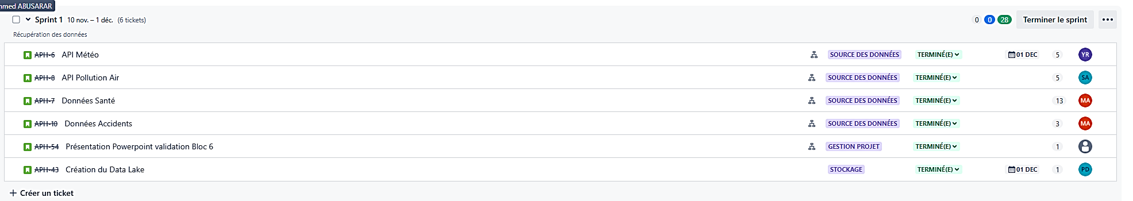

**Création du projet avec la méthode agile SCRUM**

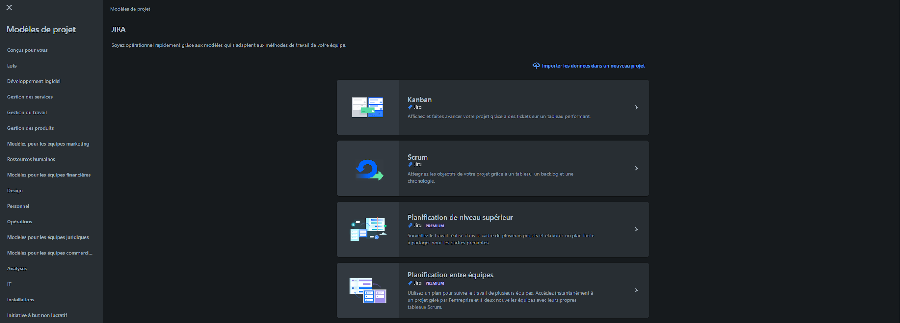

**La méthode SCRUM est la plus adaptée à notre projet**

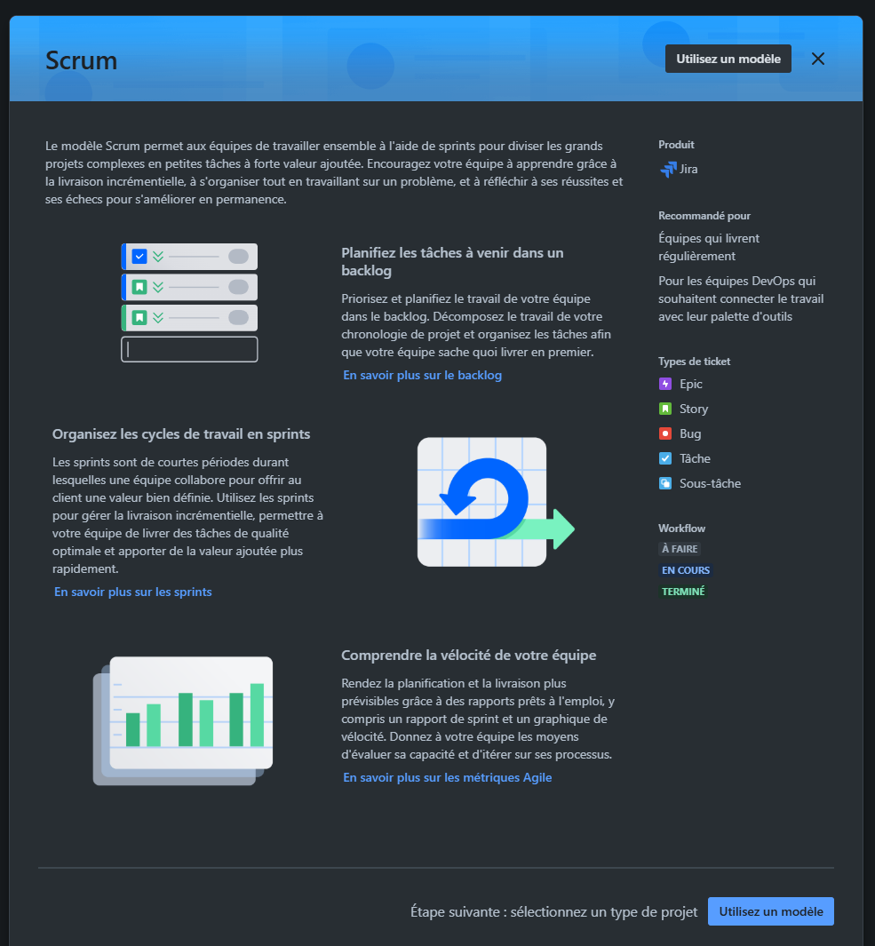

**Nous avons choisi de gérer le projet avec la gestion par équipe**

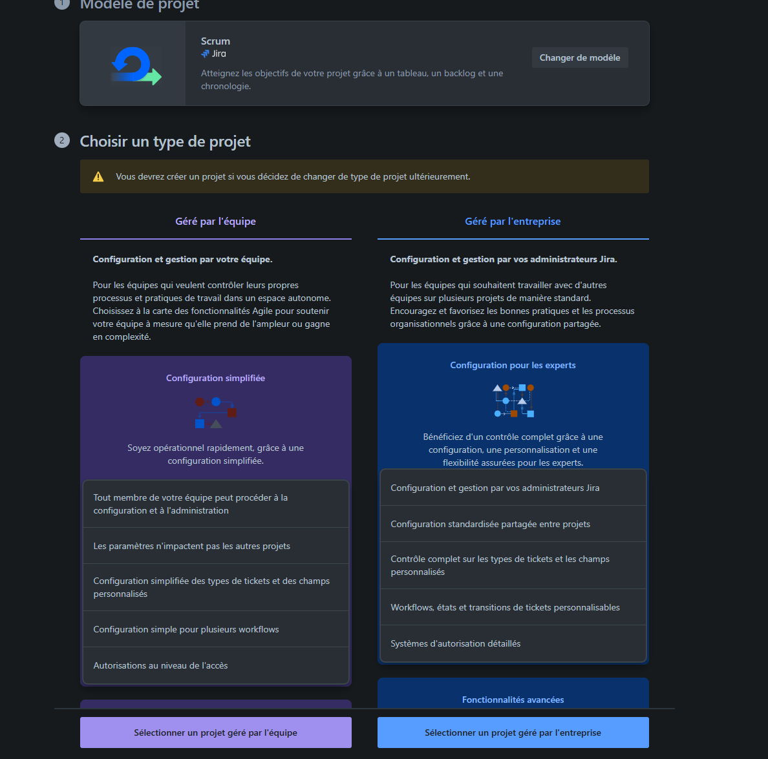

**Nous avons choisi le nom du projet avec la clé APH**

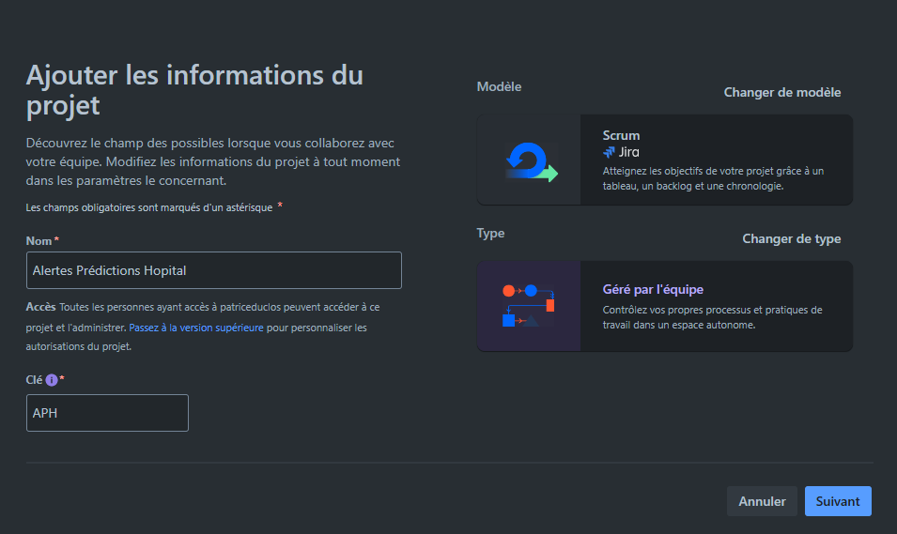

**Connection du projet à Confluence**

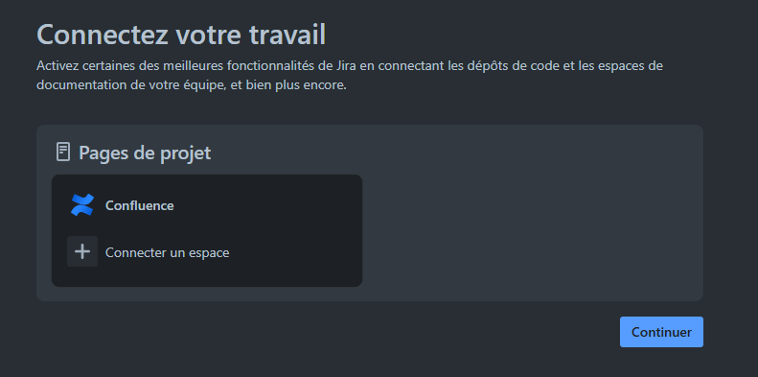

**Invitation des membres du projet sous Jira**

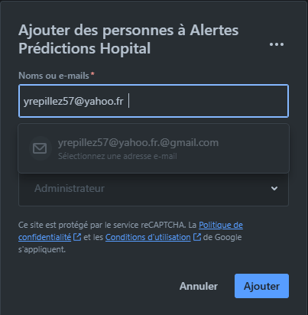

Nous avons ensuite créé des épics pour structurer l’avancé de notre projet sous 5 grand épics

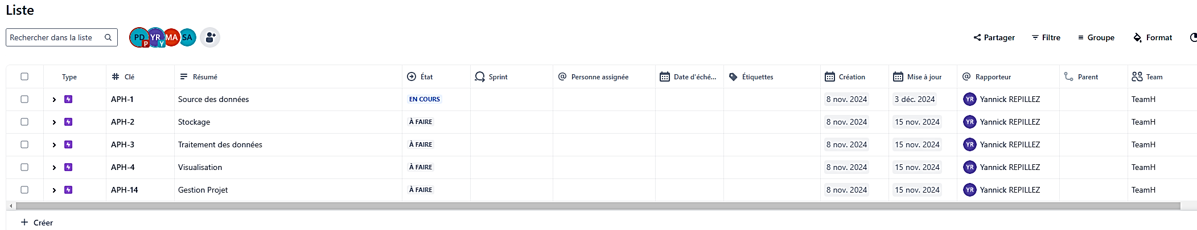

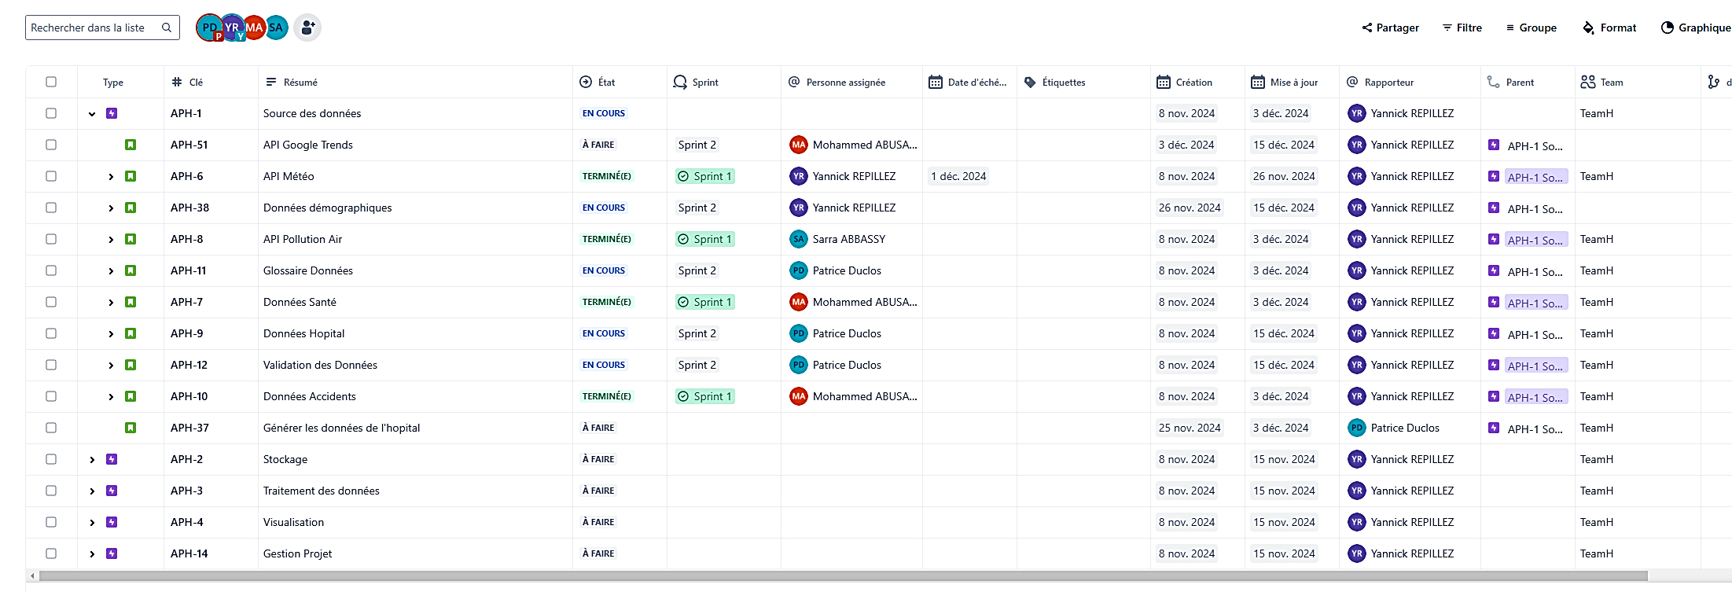

**Mise en place des tickets dans les épiques**

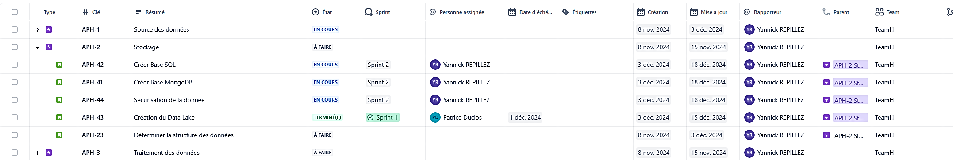

Nous avons eu des difficultés à maîtriser parfaitement la méthode car nous avons eu des suppressions de base et un planning de formation qui rythmait notre avancée sur le projet.

# **Collecte des données**

## **Données hôpitaux**

Nous avons fait des recherches pour trouver différentes sources de données sur les services des Urgences des hôpitaux. Notre difficulté a été de trouver des données qualitatives et qui peuvent nous permettre de faire des relations avec nos autres données.

Nous avons trouvé plusieurs bases et nous avons vérifié les données que nous avons trouvées avec des rapports d’activité.

Nous avons donc trouvé notre base principale sur le site de la Drees. Ce site nous a permis de nous fournir un open DATA suite à une enquête qu’ils ont mené sur tous les centres hospitaliers de la DREES.

* <https://drees.solidarites-sante.gouv.fr/sources-outils-et-enquetes/enquete-urgences-2023>

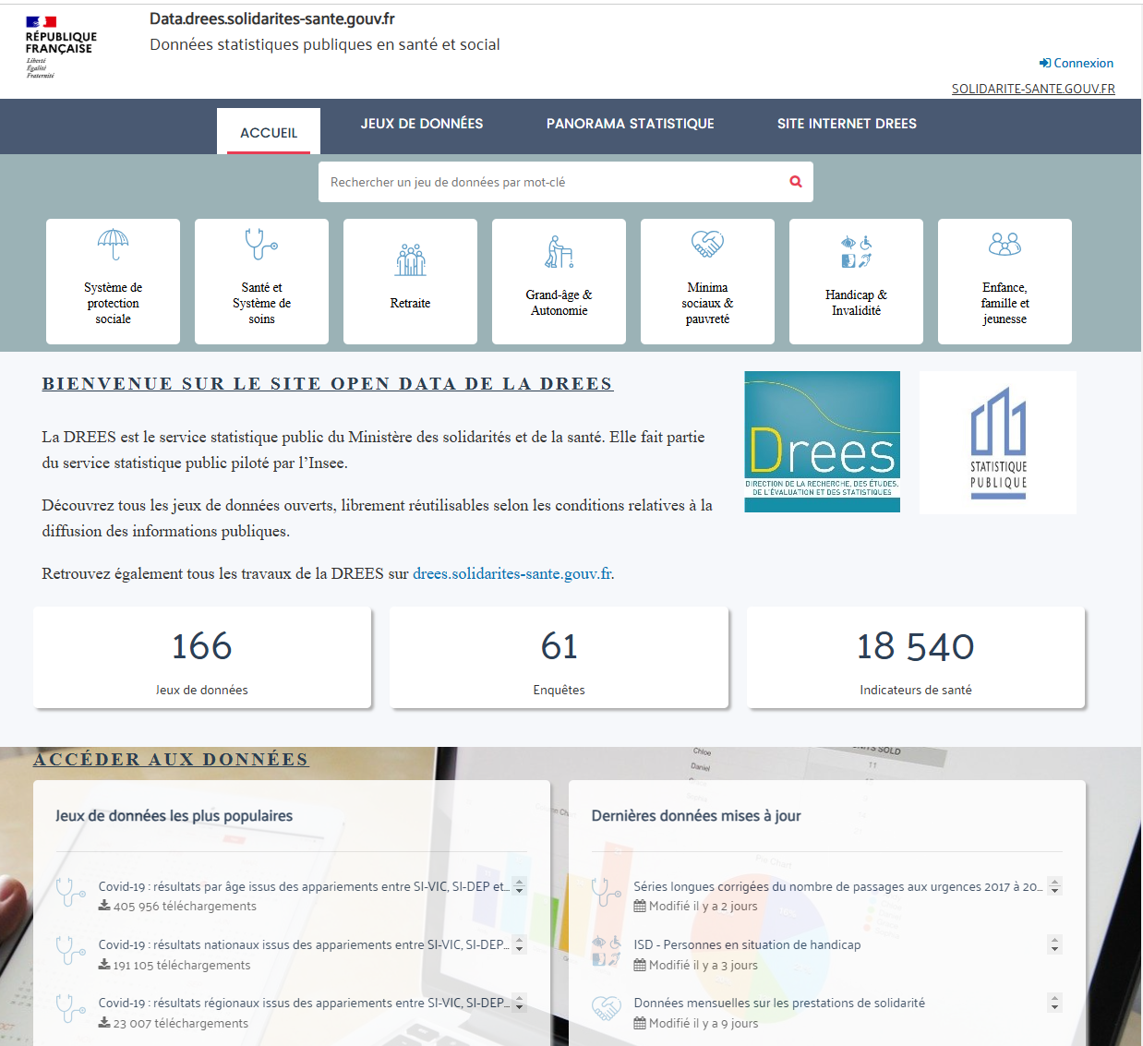

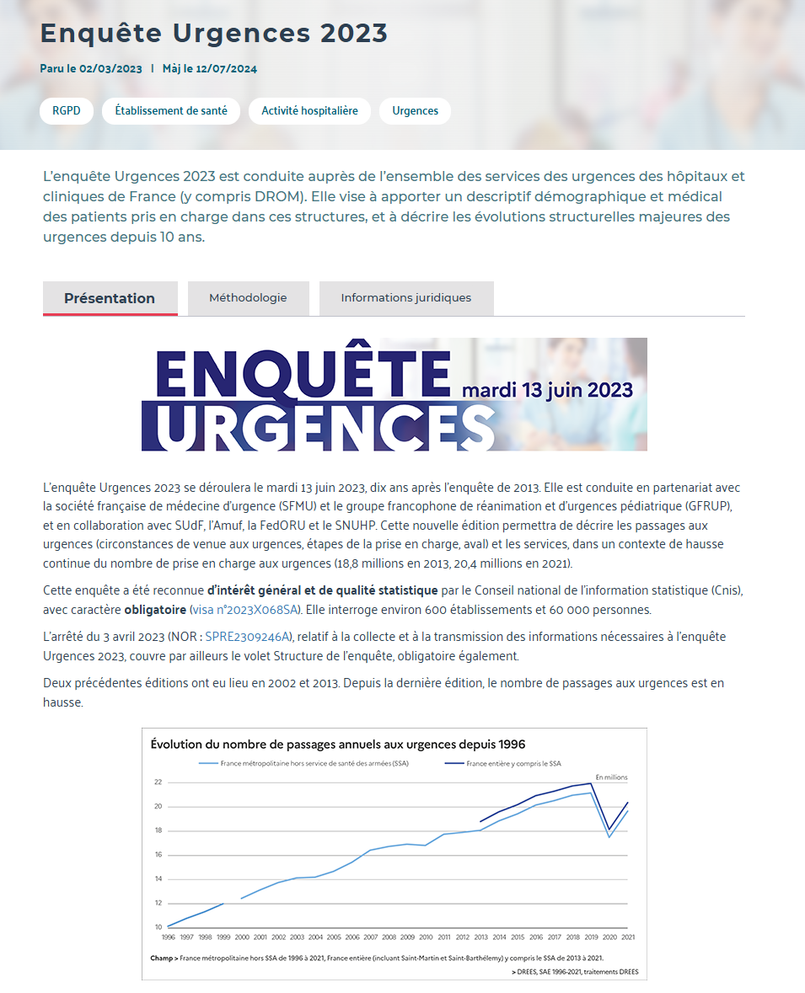

Nous avons téléchargé les résultats sur 6 ans afin d'obtenir des données annuelles sur la période la plus récente par rapport aux données disponibles.

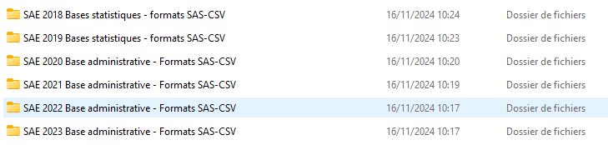

Nous avons fait le choix de compiler les données et de renommer les colonnes afin l’index fourni avec la documentation. Cette modification facilitera la compréhension des données. Nous avons ajouté la description et les informations contenu dans le fichier « structure ».

Pour effectuer ces modifications, nous avons privilégié l’utilisation d’Excel afin de comprendre nos données et de structurer notre fichier de sortie.

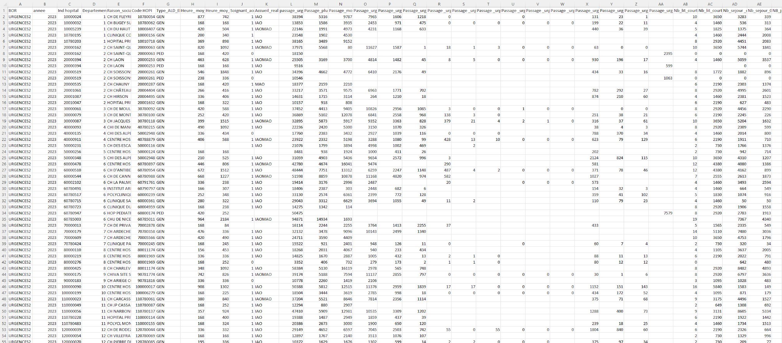

Nous avons donc un fichier CSV structuré pour une intégration dans notre base de données.

Afin de vérifier que les informations soient fiables. Nous avons parallèlement télécharger les rapports d’activité des hôpitaux principaux de la région Rhône-Alpes Auvergne. Nous avons intégré le contenu intéressant de ses rapports sous la forme d’un Excel.

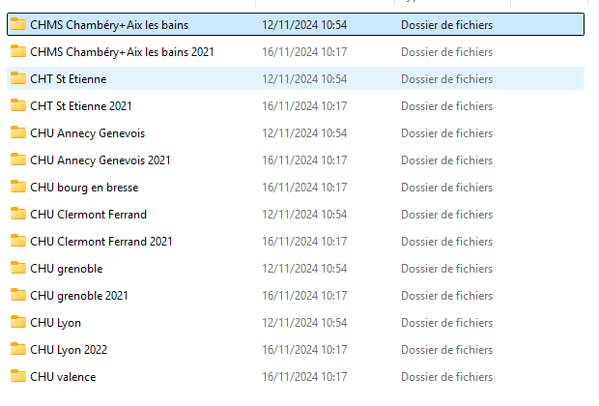

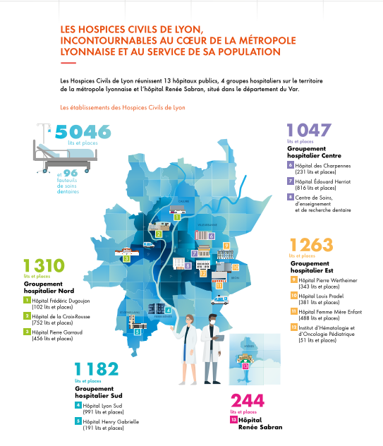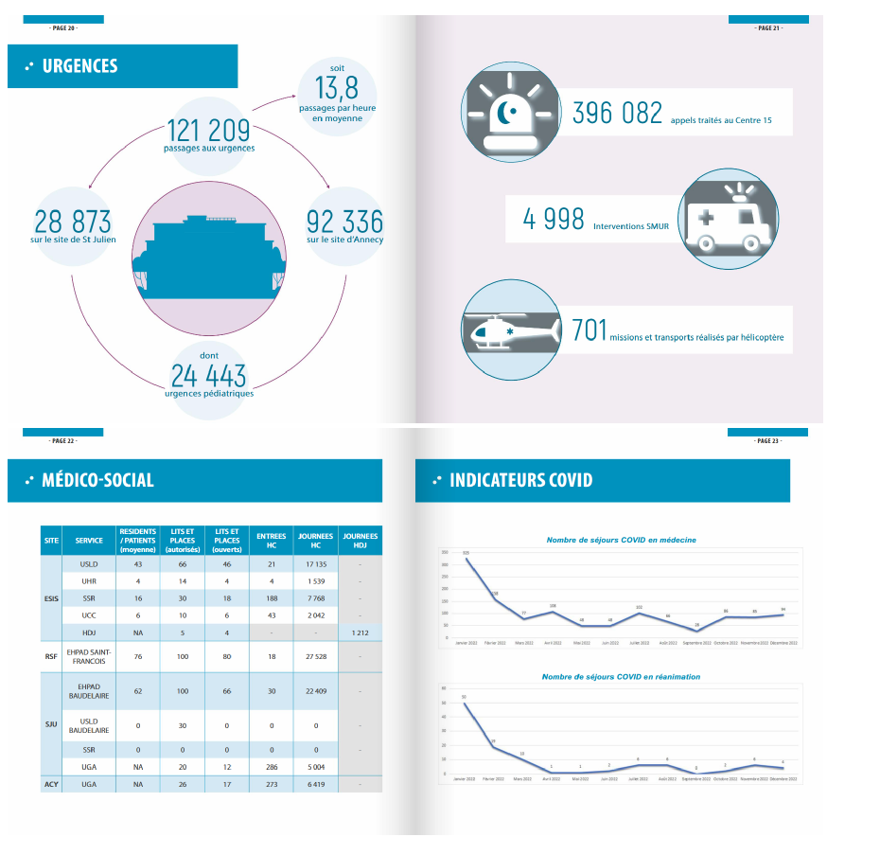

Nous avons structuré les données des rapports sous forme de travail par CHU : CHU Lyon par exemple

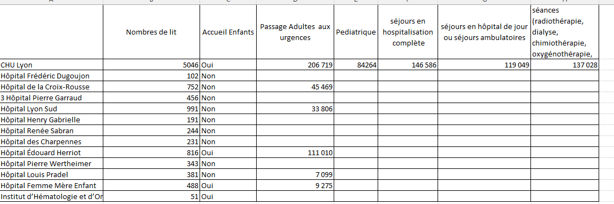

Ces rapports nous ont appris aussi l’organisation d’un hôpital et la gestion de ses ressources.

Les données récoltées nous permettent de répartir la charge d’admission sur les services d’urgences.

Nous avons aussi compilé des données d’autres bases comme ***data.Gouv*** qui nous donne d’autres informations complémentaires.

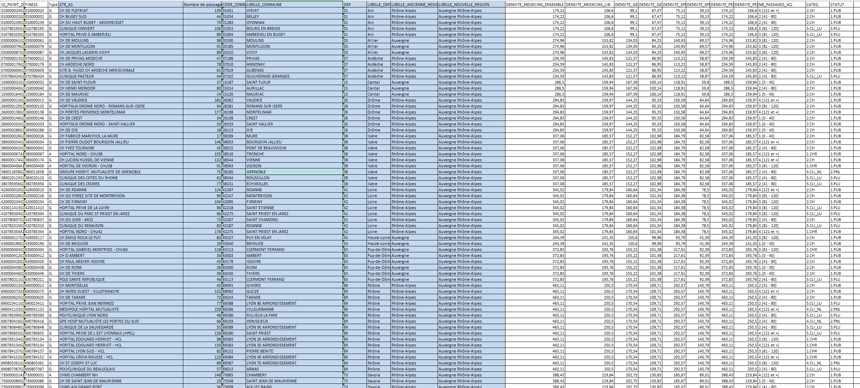

Nous avons fait le choix de ne pas prendre en compte certaines données car elles ne sont pas pertinentes à l'heure actuelle.

## **Données santé**

### **Admissions Hospitalières**

* Source des données : Dataset CSV contenant des informations sur les pathologies et les admissions hospitalières.
* Lien : [https://www.data.gouv.fr/fr/datasets/pathologies-effectif-de-patients-par-pathologie-sexe-classe-dage-et-territoire-departement-region/]

**Critères sélectionnés :**

* Région : Auvergne Rhône-Alpes.
* Années : 2021 et 2022.

**Détails des colonnes :**

* Pathologies (catégorisées en trois niveaux).
* Classe d'âge.
* Sexe.
* Répartition géographique par département et région.
* Opérations effectuées :
* Filtrage des données pour la région 84 (Auvergne Rhône-Alpes).
* Sélection des années cibles (2021 et 2022).

**Données manquantes :**

* Absence de précision sur les dates mensuelles, journalières ou saisonnières.
* Prochaines étapes :
* Identifier et extraire les données des pathologies liées à des facteurs météorologiques et de pollution, en particulier les maladies respiratoires.

### **Données de Google Trends sur les Symptômes**

Utilisation de Google Trends :

* Recherche des mots-clés liés aux symptômes des IRA et d'autres affections saisonnières comme les allergies au pollen.
* Analyse des tendances de recherche dans la région Auvergne Rhône-Alpes pour les années 2020 - 2023.
* Comparaison des volumes de recherche avec les données hospitalières pour détecter des corrélations potentielles.

### **Pathologie – Symptômes**

Suite à notre première analyse, nous avons décidé d’utiliser les fonctionnalités de google trends afin de faire une corrélation entre certains symptômes et les admissions aux urgences.

Nous avons donc recherché les principales causes d’admissions aux urgences en fonction des pathologies. Nous avons donc construit un fichier relationnel entre les pathologies et les symptômes sous la forme d’un Excel. Pour créer cette relation, nous avons interrogé les moteurs de recherche pour avoir des relations médicales.

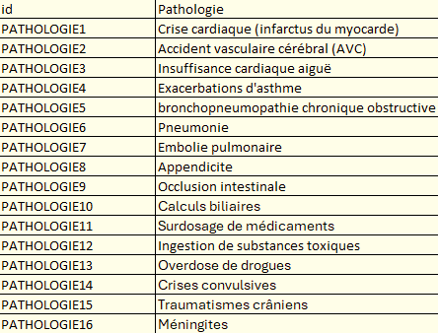

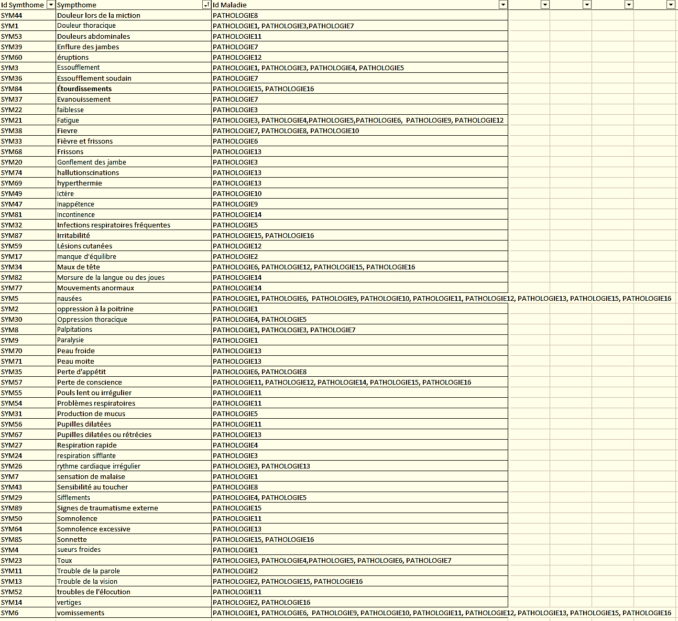

Les premières recherches google nous ont obligé à qualifier la qualité des résultats que nous avons eu en retour.

Nous avons donc rajouté une colonne supplémentaires classifiées suivants 3 statuts :

Valeur nulle : pas de retour google

1. Données régulières et cohérente
2. Données disparate et incohérente

**Code SQL** : UPDATE Symptome SET Trends_valide = '1' WHERE [Id Symthome] = 'SYM1';

**A changer ces images ou bien à enlever ????**

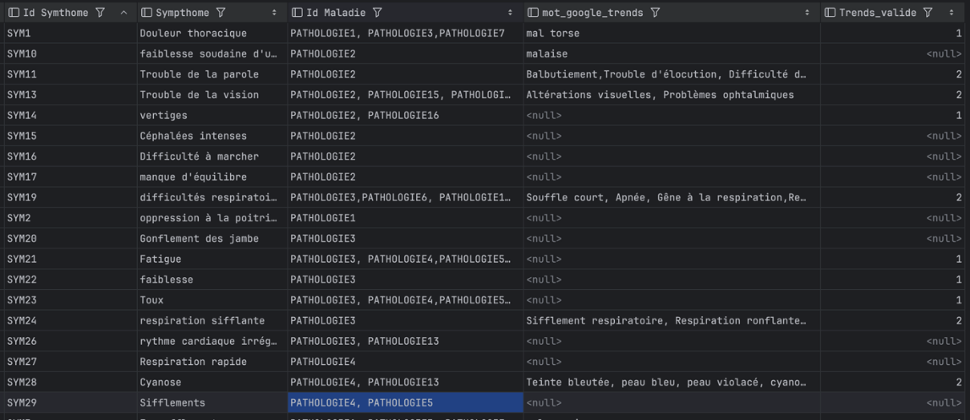

Pour élargir les résultats de notre symptôme, nous avons élargi notre recherche aux synonymes plus courants pour décrire le symptôme.

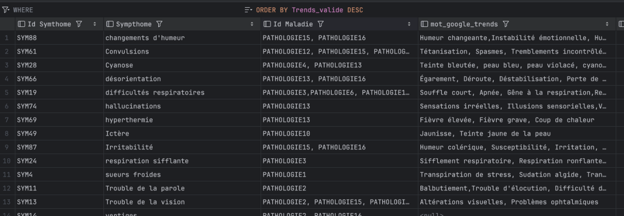

UPDATE Symptome SET mots_google_trends = ‘Balbutiement, Trouble d'élocution, Difficulté d'articulation’ WHERE [Id Symthome] = 'SYM11'

* Nous avons donc rajouté les éléments dans la base SQL afin de faire nos requêtes GOOGLE Trends

### **Données de Grippe**

Le script vise à charger, traiter et fusionner des données issues de 12 fichiers Excel contenant des informations sur la grippe en Auvergne-Rhône-Alpes par département depuis 2010 provenant du site [Géodes](https://geodes.santepubliquefrance.fr/#bbox=-600075,6621627,1664562,1539748&c=indicator&f=0&i=sursaud_sau.prop_grippe_pass_sau&s=2025-S04&selcodgeo=01&t=a01) (Géo Données en Santé Publique)

<https://geodes.santepubliquefrance.fr/#c=home>

Ces données sont ensuite insérées dans une base SQL Server pour exploitation ultérieure.

**Intégration des fichiers Excel**

Le script récupère le chemin du répertoire où se trouvent les fichiers .xlsx en excluant les sous-dossiers, il stocke les chemins des fichiers Excel dans une liste de fichiers. Cela permet une automatisation sans nécessiter de modifier le code à chaque ajout de fichier et exclut les fichiers non pertinents.

# Répertoire cible

path = os.getcwd()

# Lister uniquement les fichiers dans ce répertoire (sans sous-dossiers)

files = [os.path.join(path, file) for file in os.listdir(path)

         if os.path.isfile(os.path.join(path, file)) and file.endswith(".xlsx")]

**Chargement et filtrage des données**

Chaque fichier Excel est chargé puis pour chaque feuille, un DataFrame est créé, seules les lignes correspondant au format "yyyy-Sxx" (comme : "2023-S10") dans la colonne "Indicateurs" sont conservées en excluant les totaux et statistiques en fin de sheet. L'utilisation d'un regex garantit que seules les valeurs pertinentes sont conservées. L’exclusion des informations de fin de page empêche les erreurs lors de l'utilisation des données.

La colonne contenant les valeurs des indices est nettoyée (remplacement des caractères spéciaux et des virgules par des points pour éviter des erreurs de conversion en float). La colonne de département est renommée avec le nom du département.

# Liste pour stocker les DataFrames

dfs = []

# Définition du motif pour détecter les valeurs "yyyy-Sxx"

pattern = r"^\d{4}-S\d{2}$"

# Chargement de chaque fichier

for file in files:

    xls = pd.ExcelFile(file)  # Charger le fichier Excel

    for sheet_name in xls.sheet_names:

        df = pd.read_excel(xls, sheet_name=sheet_name)

        # Filtrer les lignes au format "yyyy-Sxx"

        df_filtered = df[df["Indicateurs"].astype(str).str.match(pattern)]

        # Détecter la dernière ligne utile avant une zone vide

        # (pour éviter de prendre les lignes de totaux et celles de statistiques)

        df_filtered = df_filtered.loc[:df_filtered.last_valid_index()]

# Remplacer les caracteres speciaux par des espaces normaux et les virgules par des points

        df_filtered.iloc[:, 1] = df_filtered.iloc[:, 1].astype(str).str.replace('\xa0', '').str.replace(',', '.').astype(float)

        # Renommer la colonne département par son numéro

        df_filtered.columns = [df_filtered.columns[0], sheet_name]

        dfs.append(df_filtered)

**Préparation et Fusion des données**

Sur le premier Dataframe, le code ajoute deux nouvelles colonnes Année et Semaine sur base de la colonne Indicateurs (ex : "2023-S10"). Puis, la colonne Semaine est nettoyée avec la suppression du préfixe "S". Les colonnes sont réorganisées pour avoir un format standardisé (Indicateurs, Année, Semaine puis les valeurs du premier département). Puis les autres Dataframe sont fusionnés sur cette base saine. L'utilisation de pd.merge() en inner join assure que seules les semaines présentes dans tous les fichiers sont conservées.

La réorganisation des colonnes permet une meilleure lisibilité et compatibilité avec SQL Server.

# Vérifier qu'on a bien des DataFrames à fusionner

if not dfs:

    print("Aucun fichier avec la colonne 'Indicateurs' trouvé.")

else:

    # Création de colonnes pour année et semaine

    dfs[0]['Année'] = dfs[0]['Indicateurs'].str.split('-').str[0]

    dfs[0]['Semaine'] = dfs[0]['Indicateurs'].str.split('-').str[1].str.replace('S', '')

    # Réorganiser les colonnes

    cols = dfs[0].columns.tolist()

    col_order = [cols[0], cols[2], cols[3], cols[1]]

    dfs[0] = dfs[0][col_order]

    #print(dfs[0].head())

    # Fusionner les DataFrames

    merged_df = dfs[0]  # Initialiser avec le premier DataFrame

    for df in dfs[1:]:

        merged_df = pd.merge(merged_df, df, on="Indicateurs", how="inner")

**Connexion à SQL Server et Insertion des données en base**

La fonction connect_SQL_Server() a été ajoutée pour générer une chaîne de connexion SQL Server, qui servira à la fonction insert_data_to_SQL(df) dont le but est d’insérer chaque valeur par date, année, semaine et département.

Afin d’être en accord avec les autres valeurs de la base de données, une date a été calculée sur base de l’année et du numéro de la semaine. Cette date est par défaut celle du lundi de cette semaine grâce à cette commande :

**datetime.strptime(f'{year}-W{week}-1', "%Y-W%W-%w")**

Dans une boucle, les valeurs sont insérées la table Grippe le tout protégé des erreurs via try-catch, avec rollback en cas d'échec.

def connect_SQL_Server():

    server = 'tcp:hopital-db-server.database.windows.net,1433'

    database = 'BaseSQL'

    username = 'User'

    password = 'xxxxxxxxxxx'

    driver = '{ODBC Driver 18 for SQL Server}'

    connection_string = (

        f"DRIVER={driver};SERVER={server};DATABASE={database};"

        f"UID={username};PWD={password};Encrypt=yes;TrustServerCertificate=no;Connection Timeout=30;"

    )

    return connection_string

def insert_data_to_SQL(df):

    conn = pyodbc.connect(connect_SQL_Server())

    cursor = conn.cursor()

    for _, row in df.iterrows():

        year = int(row["Année"])

        week = int(row["Semaine"])

        date_lundi = datetime.strptime(f'{year}-W{week}-1', "%Y-W%W-%w")  # Calcule le lundi de la semaine

        for dept, indice in row.items():

            if dept not in ["Indicateurs", "Année", "Semaine"]:

                try:

                    indice = float(indice) if pd.notna(indice) else 0.0

                    query = "INSERT INTO dbo.Grippe (date, year, week, indice, dept) VALUES (?, ?, ?, ?, ?)"

                    cursor.execute(query, date_lundi, year, week, indice, dept)

                except Exception as e:

                    print(f"Erreur insertion pour département {dept}, année {year} et semaine {week}: {e}")

                    conn.rollback()

                    break

        conn.commit()

    conn.close()

insert_data_to_SQL(merged_df)

print("Données insérées avec succès.")

Ce script automatise l’ingestion et le traitement des données grippales d’Auvergne-Rhône-Alpes avec robustesse et sécurité. Il garantit l'intégrité des données et leur exploitabilité en base SQL Server, tout en offrant une flexibilité quant à l’ajout de nouveaux fichiers.

## **Météo**

**Explication du Code Météo par Départements 2020-2024**

Afin de récupérer les données historiques de la météo par département, le choix a été fait de s’appuyer sur 2 APIs.

La première **Google Maps** pour récupérer les coordonnées GPS d’un département puis la seconde **Open-Meteo** pour récupérer l’historique entre 2020 et 2024 pour chaque département de France Métropolitaine.

### **Google Maps**

Dans cette fonction get_coordinates, qui prend 2 paramètres, un type de localisation (ville, département ou région) dans ce cas le choix a été d’extraire des données de départements puis un nom de localisation, c’est ici que nous fournirons un par un les noms des départements à relever.

Cette fonction retourne les coordonnées Longitude et Latitude de la localisation souhaitée.

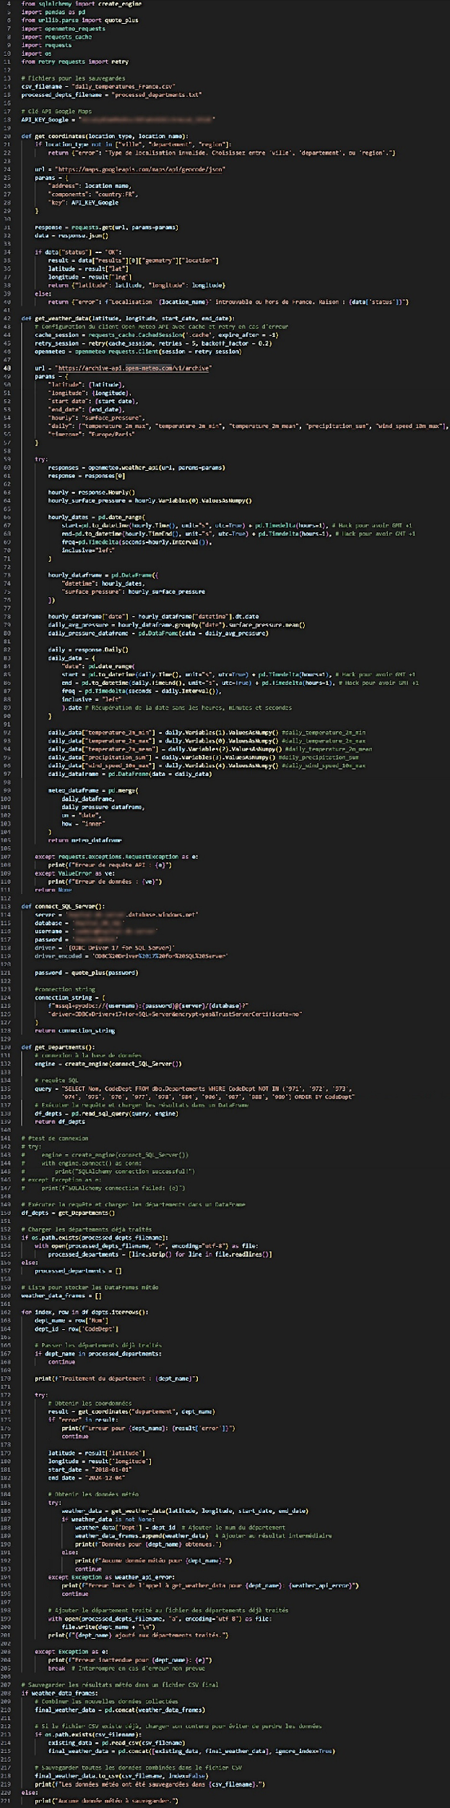

### **Open-Meteo**

L’API d’open météo propose 2 modes de récupération des données soit par heure soit par jour. Certaines informations ne sont disponibles que par heure ce qui est notre cas pour la pression atmosphérique. Le reste étant disponible par jour (Temp Min, Max et Moyenne, Somme des précipitations et la Vitesse du vent).

Sur cette copie d’écran, on visualise bien ce qui est disponible par le système hourly ou daily.

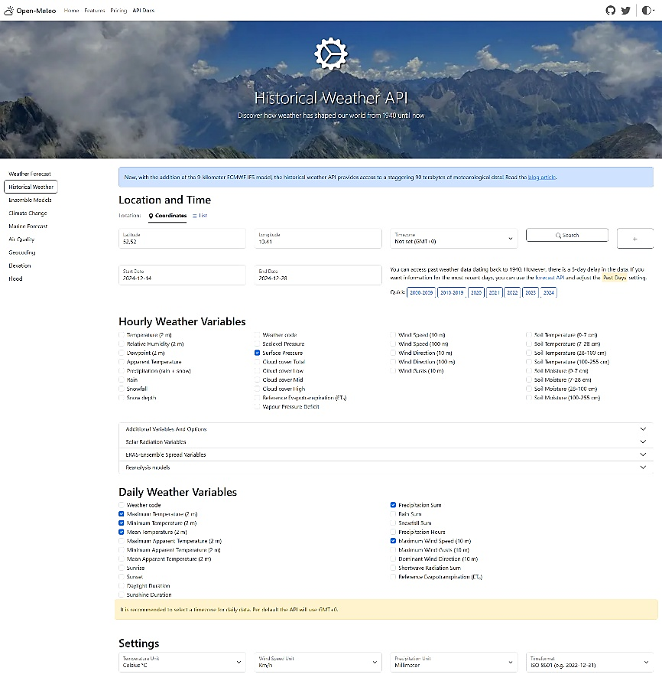

Dans cette fonction get_weather_data, grâce à la position géographique du département (Long, Lat), d’une date de début et de fin de captation, nous récupérons comme indiqué les indicateurs :

* Pression atmosphérique (hourly)
* Temp Min (daily)
* Temp Max (daily)
* Temp Moyenne (daily)
* Somme de précipitations (daily)
* Vitesse du vent (daily)

La récupération des données se fait en deux temps, la pression Atmo dans response.Hourly() puis le reste dans response.Daily().

Avant d’insérer les données par heure de la pression dans un Dataframe, nous avons appliqué une moyenne. Les autres informations sont elles aussi insérées dans un Dataframe qui sera mergé avec celui de la pression afin de retourner un unique Dataframe (meteo_dataframe).

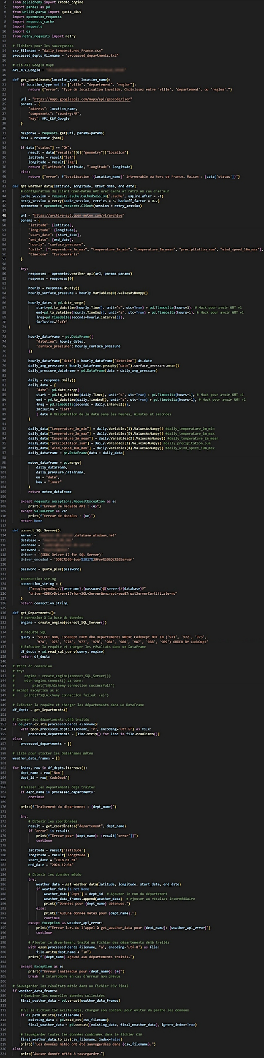

### **Explication du code et de son fonctionnement**

Le reste du code comporte 3 parties avec :

La connexion à la base SQL

* Un système de sécurisation de la récupération des données
* Et la génération d’un fichier CSV final
* **Connexion SQL**

Pour récupérer les nom et code du département nous avons requêter la base de données Départements en 2 temps. Une fonction de connexion connect_SQL_Server puis une fonction d’appel SQL get_Departments qui appel la fonction de connexion. Elle retourne un Dataframe avec 2 colonnes Nom et Numéro de département.

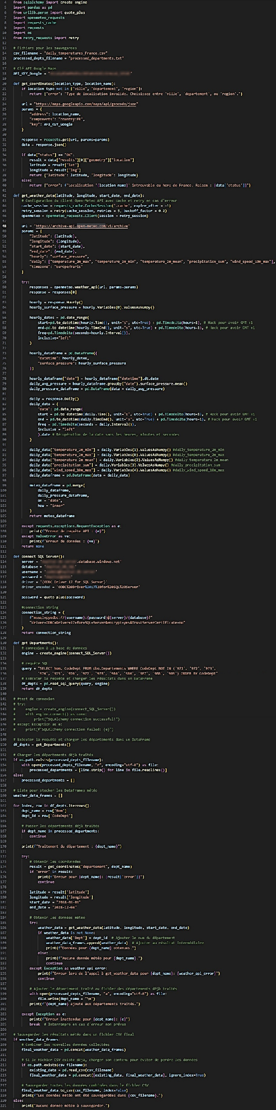

* **Sécurisation de la récolte des données**

Comme nous avons fait appel à 2 API distinctes, il a été utile de sécuriser les données récupérées progressivement. Ainsi le choix a été fait de passer par un fichier texte dans lequel nous indiquons une fois la récupération faite pour un département le nom de celui-ci afin de ne pas le requêter en cas de relancement du programme et l’ajout des résultats partiels au fur et à mesure. L’API open-météo limitant régulièrement les appels successifs ce système à pu permettre de relancer le programme à plusieurs reprises afin d’obtenir la totalité des données de tous les départements français. Les 2 fonctions d’appel aux API disposent également de système de vérification si une erreur s’est produite ce qui renforce encore un peu plus la sécurité de l’exécution du programme.



* **Export final**

Une fois tous les appels finis et sécurisés, le Data frame weather_data_frames est exporté en CSV afin d’alimenter le Data Lake de notre système.

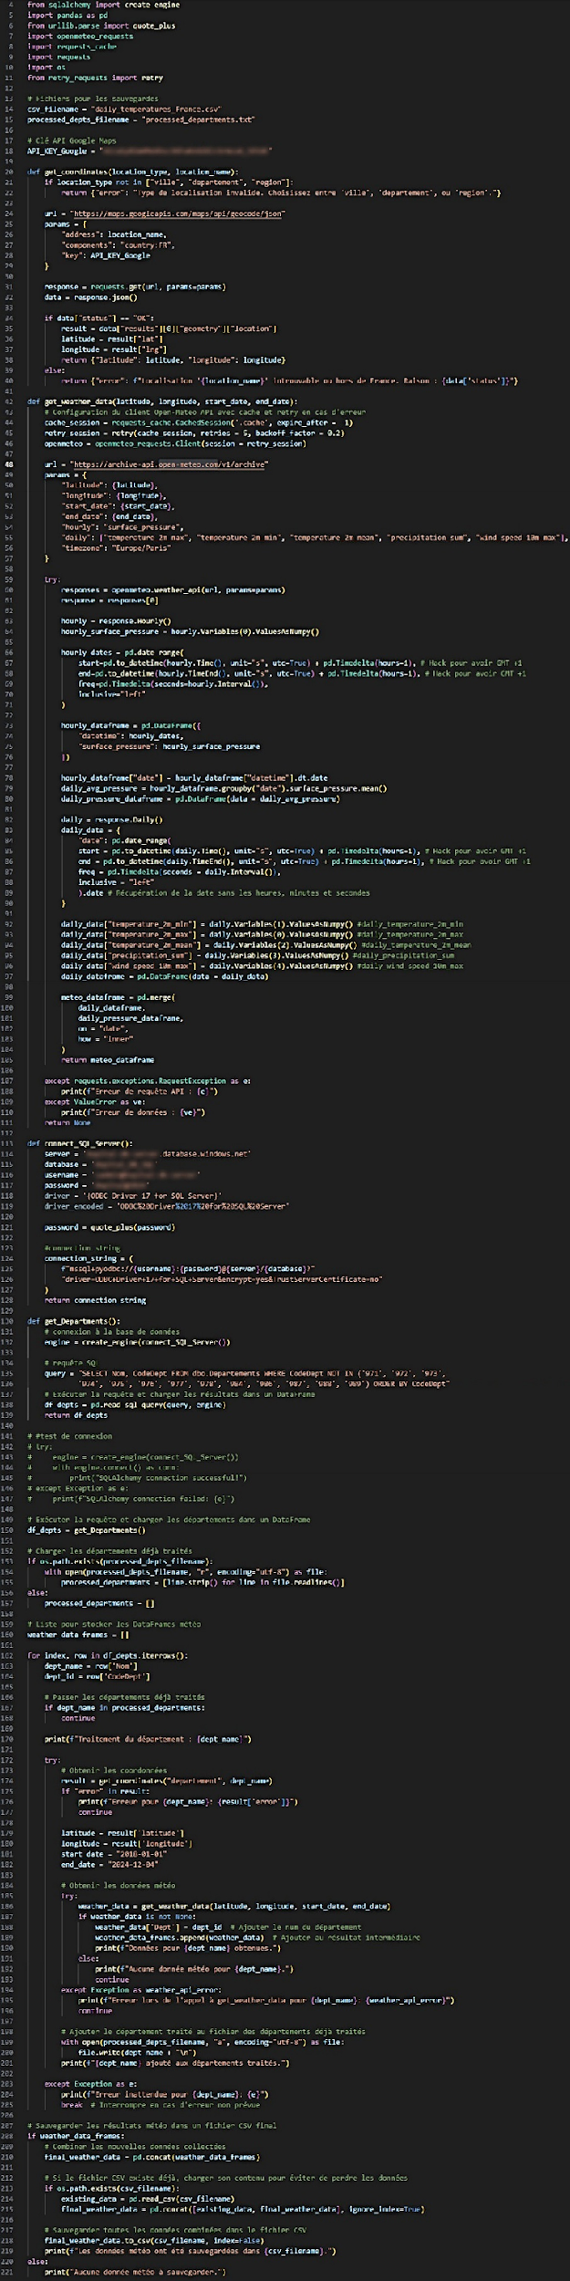

## **Qualité de l’air**

Afin de récupérer des données de qualité de l'air en France métropolitaine, le choix a été fait d’utiliser l'API Open-Meteo. Le programme est conçu pour contourner les limitations d'appels multiples grâce à l'intégration de l’utilisation d’un VPN (NordVPN) pour changer régulièrement d'adresse IP et éviter les erreurs dues à un excès de requêtes.

De plus, un système de sauvegarde des communes déjà interrogées garantit une exécution efficace, sécurisée et évite toute perte de données.

### **Objectif du Code**

L'objectif principal est de collecter des données de qualité de l'air, telles que les niveaux de PM10, PM2.5, dioxyde d'azote (NO2), ozone (O3), et monoxyde de carbone (Co), pour chaque commune française identifiées. Ces données sont ensuite sauvegardées dans un fichier CSV ou une base de données SQL.

### **Fonctionnement du Code**

Le code fonctionne grâce à l’API Air Quality de open-meteo.com. Cette api fournit pour une position GPS données un ensemble de données sur la qualité de l’air de ce point géographique en France. Nous avons fait le choix de nous positionner sur les 5 polluants de l’air les plus courants :

* Particulate Matter PM10
* Particulate Matter PM2.5
* Carbon Monoxide CO
* Nitrogen Dioxide NO2
* Sulphur Dioxide SO2
* Ozone O3

Les valeurs retournées sont sous la forme Json et par heure sur la période requêtée.

Lien : <https://open-meteo.com/en/docs/air-quality-api>

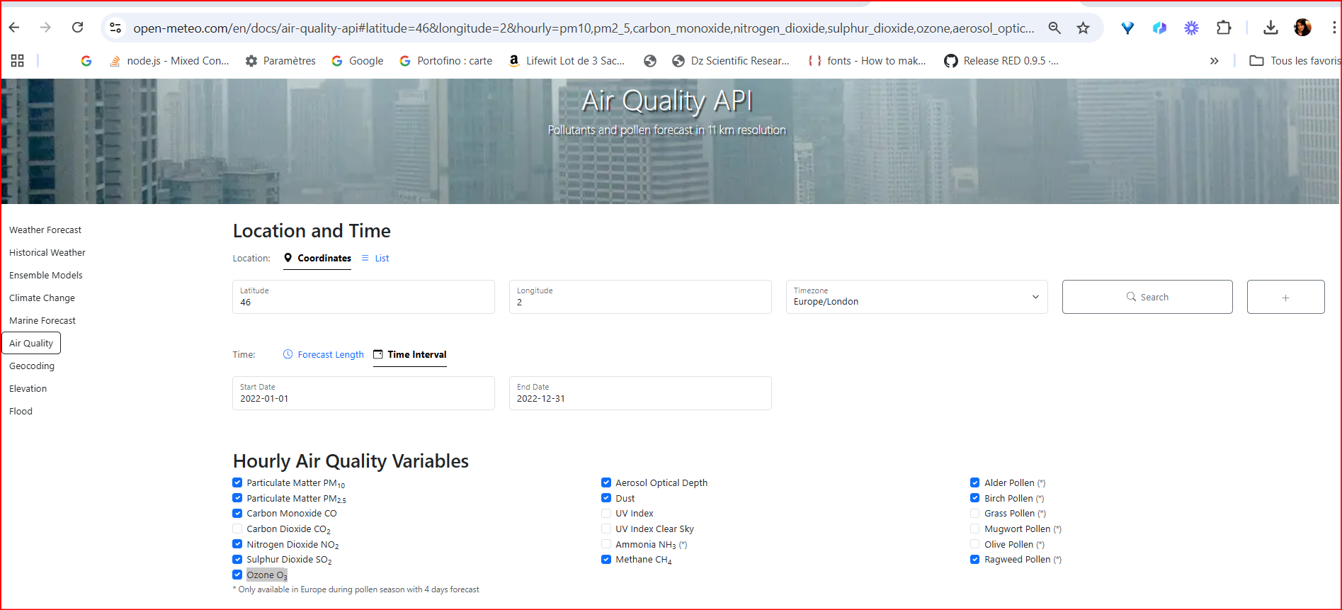

Le code comporte 5 parties avec :

* Gestion VPN
* Récupération des communes
* Sécurisation des appels
* Appels
* Sauvegarde des données
* **Gestion VPN**

Le programme utilise NordVPN pour changer au besoin d'adresse IP.

Une fonction de connexion au VPN appelle elle-même une autre qui vérifie si le VPN est actif et, si nécessaire, établit une connexion à un serveur d'un pays aléatoire parmi une liste prédéfinie fournie sous forme de liste. Comme parfois la connexion à un nouveau pays peut prendre un peu de temps, des périodes d'attente sont glissées ici et là afin de ne pas passer à un autre pays alors que la connexion est encore en cours d’initialisation.

La fonction est appelée par le programme de récupération des données de Qualité de l’air afin de basculer à un autre pays en cas de besoin (trop de requêtes sur l’API par exemple). Une dernière fonction a été créée afin de se déconnecter d’un pays avant de passer à un autre (cela évite des délais de connexion encore plus longs).

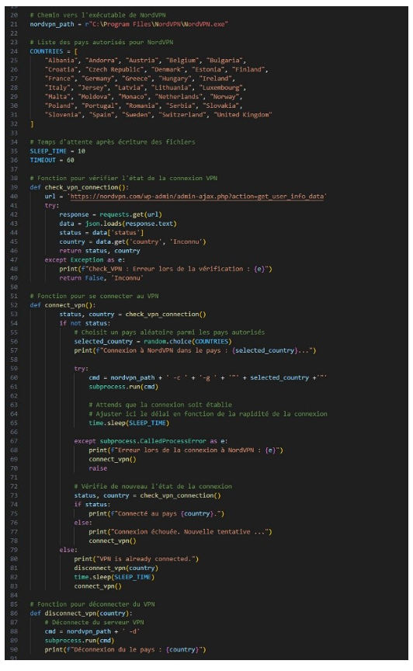

* **Récupération des communes**

Initialement conçus pour interroger directement la base Communes de notre Base SQL Azure, nous avons dû ajuster notre code. Ayant rencontré des difficultés notamment nécessitant de changer d’IP régulièrement. Le choix d’un fichier CSV source (mode déconnecté) s’est imposé. Notre base étant protégée par une authentification basée sur nos IPs cela rendait le fonctionnement du programme instable. Il était tout à fait impossible d’y ajouter toutes les IPs des futurs pays utilisés par notre VPN

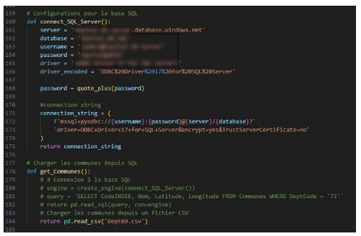

* **Sécurisation des appels**

Des mécanismes de gestion des erreurs et de vérification des fichiers garantissent une exécution fluide. Le programme s'interrompt proprement en cas d'erreur et sauvegarde les données partiellement traitées. L’ensemble des appels à l’API profitent également d’un système de cache afin d’éviter de réaliser, en cas de relance, plusieurs fois les mêmes requêtes.

* **Sécurisation par fichier des communes déjà traitées**

Le mécanisme principal de sécurisation de la récupération des données QAir est basé sur l’inscription à la fin du traitement d’une commune de son nom dans un fichier. Cela permet en cas d’interruption puis de reprise de repartir à la commune, non traitée, suivante.

* **Sécurisation du fichier final**

Un dernier mécanisme vérifie que le fichier est bien présent avant la clôture de l’appel. Comme au fur et à mesure le fichier résultat est grandissant, il arrive que le programme se clôt avant la fin de l’écriture final du fichier, nous avons donc créé un code qui vérifie la présence du fichier sur le disque.

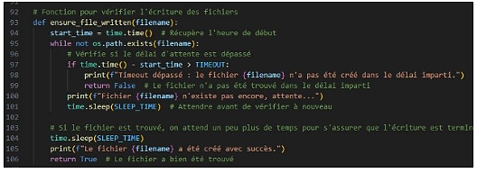

* **Sécurisation par changement d’IP**

Comme vu précédemment dans la partie VPN, le code de l’appel a dut être adapté afin d’attraper l’erreur renvoyée par l’API en cas de dépassement du nombre d’appels successifs. Voici la partie du code qui, à travers un try … catch, permet de ne pas stopper le programme et de continuer sur une autre adresse IP.

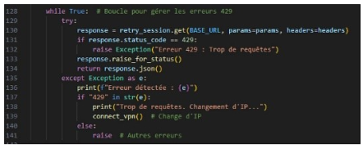

* **Appel de l’API**

Pour chaque commune, le programme effectue un appel à l'API Open-Meteo. Un User-Agent aléatoire est utilisé pour chaque requête afin d'imiter un comportement utilisateur réel. En cas d'erreur de type 429 (trop de requêtes), le programme change d’IP et continue. Les données récupérées sont transformées pour calculer des moyennes quotidiennes au lieu des données heure par heure reçues.

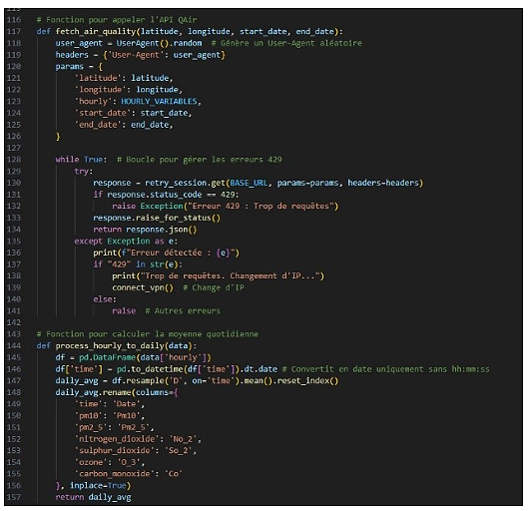

* **Sauvegarde des données**

Partie finale du programme, les données sont stockées dans un fichier csv avec l’ajout de 2 colonnes qui sont le code INSEE de la commune et le département. Le tout est sécurisé par la vérification de la présence du fichier avant la clôture de l’exécution du programme. Le fichier final peut être injecté soit directement en base soit via un ETL qui complètera l’injection en base (renommage, traitement des dates afin de les harmoniser avec le système …etc.).

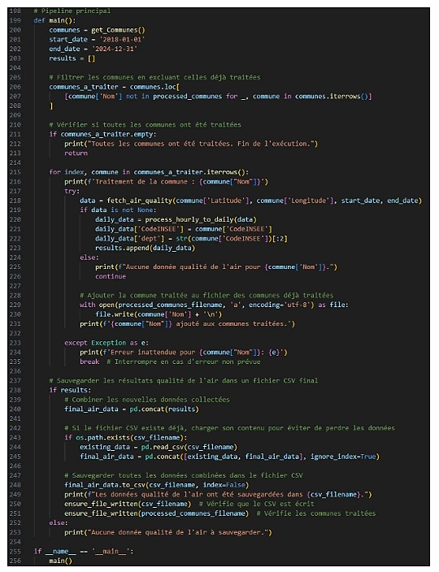

Ce programme permet de collecter efficacement des données de qualité de l'air tout en contournant les limitations imposées par l'API Open-Meteo. Grâce à l'intégration de NordVPN et à un système de sauvegarde, il assure une exécution sécurisée et fiable.

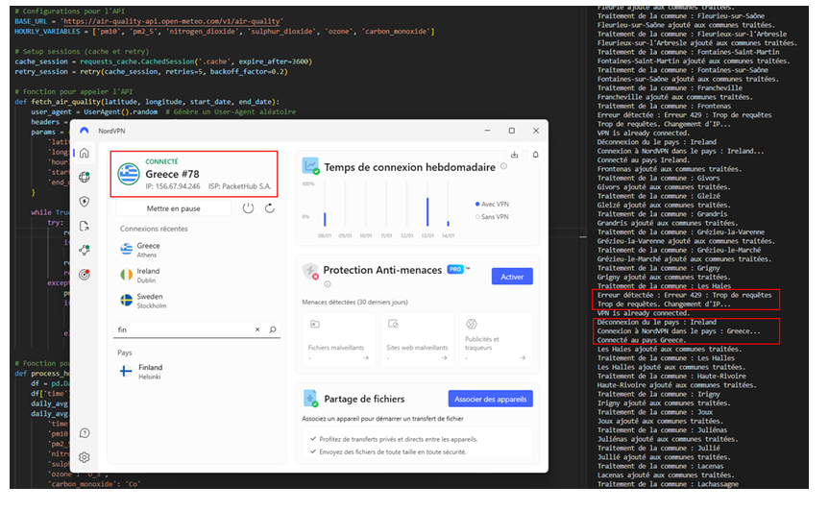

Début 2025 il y a des données disponibles pour l’année 2024. Donc notre BD est mise à jour en utilisant les mêmes outils .

### **Création de la donnée IQA GLOBAL**

Méthode de calcul de IQA Global :

Chaque polluant a un seuil de 1 à 6 :

Polluant PM2.5   
- Entre 0 et 10 exclu => 1  
- Entre 10 et 20 exclu => 2  
- Entre 20 et 25 exclu => 3  
- Entre 25 et 50 exclu => 4  
- Entre 50 et 75 exclu => 5  
- Supérieur à 75 => 6

Polluant PM10  
 - Entre 0 et 20 exclu =>1  
 - Entre 20 et 40 exclu =>2  
 - Entre 40 et 50 exclu => 3  
 - Entre 50 et 100 exclu => 4  
 - Entre 100 et 150 exclu => 5  
 - Entre 150 => 6

Polluant NO₂  
- Entre 0 et 40 exclu => 1  
- Entre 40 et 90 exclu => 2  
- Entre 90 et 120 exclu => 3  
- Entre 120 et 230 exclu => 4  
- Entre 230 et 340 exclu => 5  
- Entre 340 => 6

Polluant O₃  
- Entre 0 et 50 exclu => 1  
- Entre 50 et 100 exclu => 2  
- Entre 100 et 130 exclu => 3  
- Entre 130 et 240 exclu => 4  
- Entre 240 et 380 exclu => 5  
- Entre 380 => 6

Polluant SO₂  
- Entre 0 et 100 exclu => 1      
- Entre 100 et 200 exclu => 2  
- Entre 200 et 350 exclu => 3  
- Entre 350 et 500 exclu => 4   
- Entre 500 et 750 exclu => 5  
- Entre 750 => 6

IQA Global est le plus grand chiffre de tous les polluants

# **Construction et alimentation d’une infrastructure de gestion de données**

**Schéma de l’infrastructure de données**

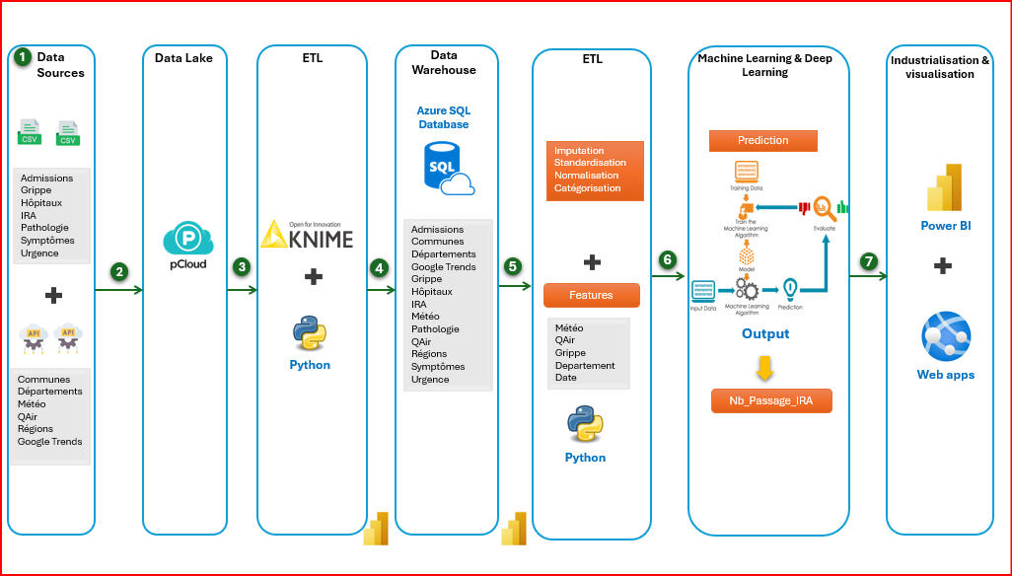

Dans le cadre de l'amélioration de la gestion hospitalière et de l'analyse des tendances sanitaires, une infrastructure complète de traitement des données a été mise en place. Cette architecture permet de collecter, stocker, traiter et analyser des informations hospitalières et environnementales afin d’optimiser la prédiction des Infections Respiratoires Aiguës «  IRA ».

Cette infrastructure suit un pipeline structuré en plusieurs étapes :

1. **Collecte des données (Data Sources)** : Récupération des données hospitalières et environnementales depuis divers fichiers CSV et API (Admissions, Météo, Google Trends, Qualité de l’air, etc.).
2. **Stockage dans un Data Lake** : Les données brutes sont centralisées dans un **Data Lake** basé sur **pCloud**, offrant une flexibilité dans la gestion et l’archivage.
3. **ETL (Extract, Transform, Load)** : Les données subissent une **transformation et une standardisation** via **KNIME et Python**, garantissant leur qualité avant l’analyse.
4. **Stockage dans un Data Warehouse** : Une base de données relationnelle **Azure SQL Database** est utilisée pour stocker les données nettoyées et organisées, facilitant ainsi les analyses et requêtes complexes.
5. **Enrichissement des données** : Ajout de **nouvelles caractéristiques (features)**, notamment des paramètres environnementaux (Météo, Qualité de l’Air, etc.), pour affiner les modèles prédictifs.
6. **Machine Learning & Deep Learning** : Application de modèles de **prédiction des flux hospitaliers et des urgences** afin d’anticiper les tendances des admissions, notamment les **passages aux urgences pour Infections Respiratoires Aiguës (IRA)**.
7. **Industrialisation et Visualisation** : Les résultats des analyses sont visualisés via **Power BI** et intégrés dans des **applications Web**, facilitant l’accès aux informations pour les décideurs et le personnel médical.

## **Création du Data Lake**

Suite au démarrage de notre projet, nous avions besoin d’avoir une interface commune pour construire un data Lake avec un système de sécurité. Nous n’avions pas forcément un budget alloué pour le data Lake auprès d’un prestataire de service. L’un d’entre nous à une offre auprès d’un fournisseur de cloud suffisant pour accueillir une solution de partage et de sécurisation de nos données.

* Suite à notre travail de collecte des données, nous avons mis en place un système de stockage cloud et local de nos données.
* Nous avons choisi un cloud européen basé en suisse pour le stockage des données qui propose une réplication : PCLOUD
* Nous avons vérifié les services de sécurité et les services de notre fournisseur.
* Nous ne pouvons pas appeler notre solution data Lake car notre quantité de données n'est pas suffisante et notre budget nous ne permet pas d'utiliser une grosse infrastructure cloud.

On a donc partagé un répertoire du service de cloud « mettre fin à l'accueil de dossier »

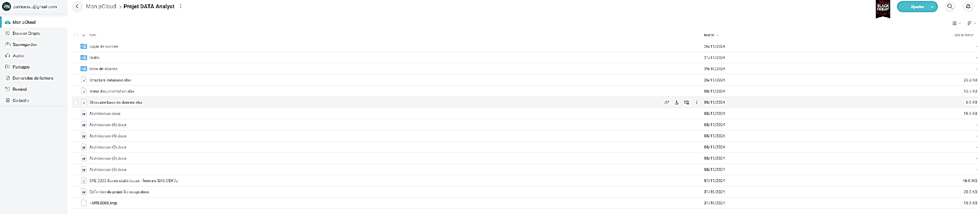

Nous avons une protection des canaux avec TSL/SSL en AES 256 bits en respectant ISO 27001 et l’authentification à facteur.

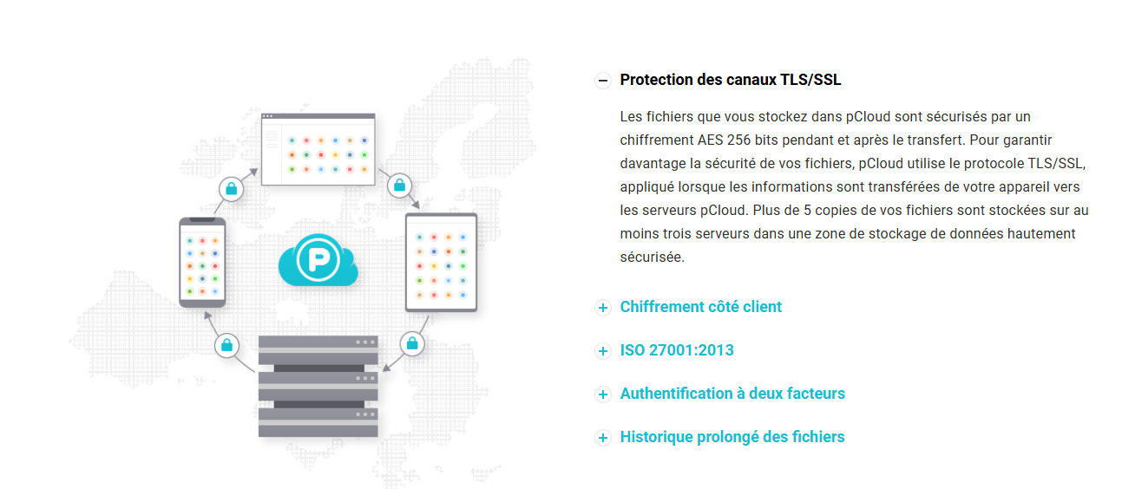

Nos données sont conservées en suisse avec le respect de la vie privée SUISSE.

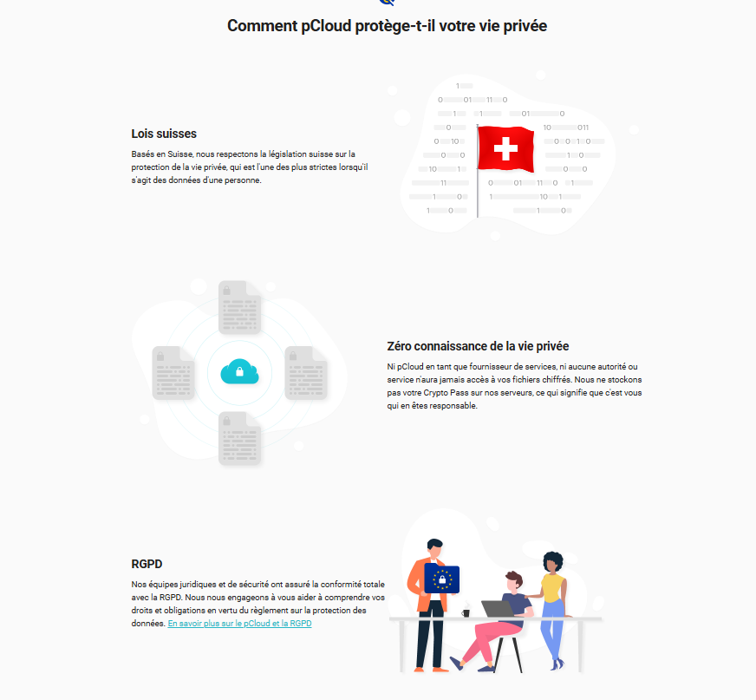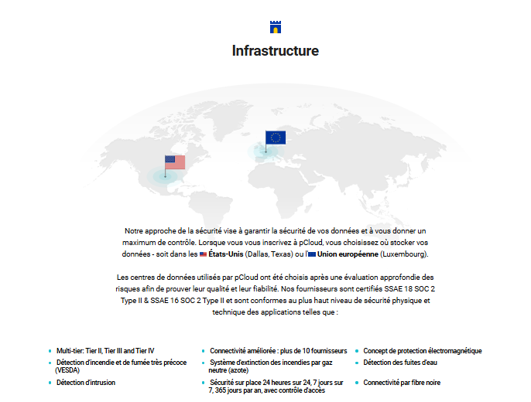

Nous avons créé des comptes et des accès aux membres de l’équipe avec un accès lié à un compte par mail

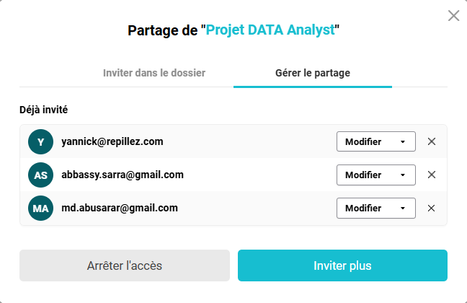

Nous avons créé des répertoires pour mettre en place la structure du data Lake.

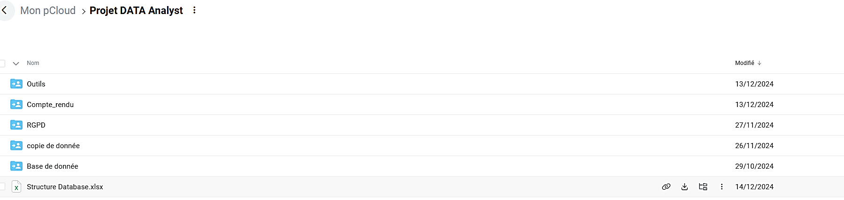

Nous avons versionné le stockage de la base de données afin de suite l’évolution du projet



On retrouve ensuite les 4 grands piliers du projet ce qui nous a permis de segmenter notre charge de travail et les axes de travail de nos données.

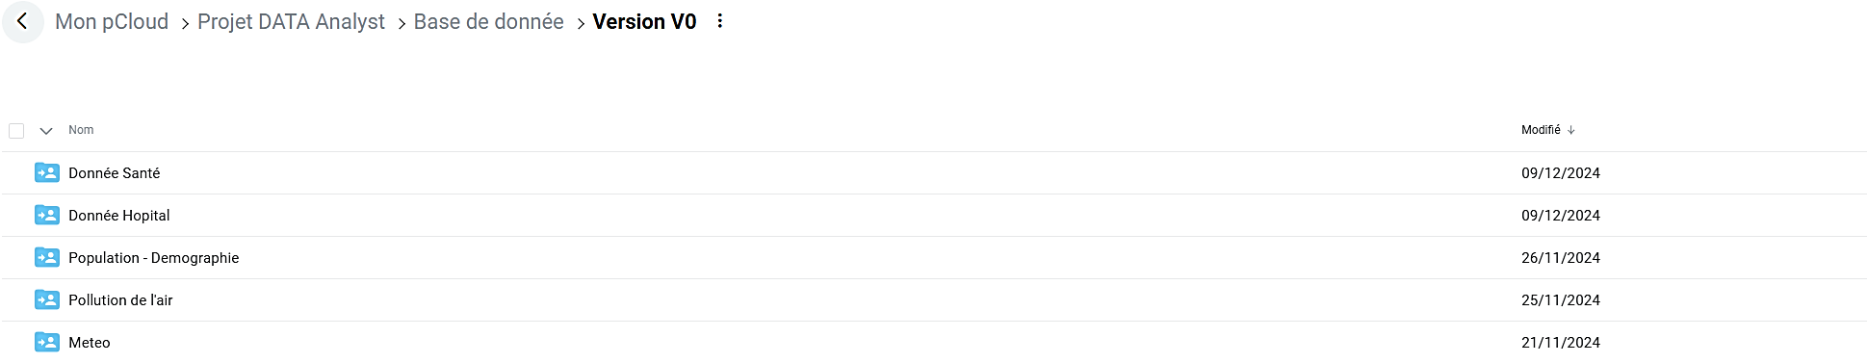

## **Structure de la base**

Nous allons créer un répertoire qui permet de faire l’inventaire de nos données avec une structure complète qui nous permet de visualiser et de définir les hypothèses de relations entre tables. Nous avons décidé d’inventorier le type de donnée, le contenu de la donnée, sa plage, unité, type de localisation, intervalle etc. Nous avons donc construit un tableau Excel qui nous permet de travailler avec une visualisation rapide et claire des données à notre disposition.

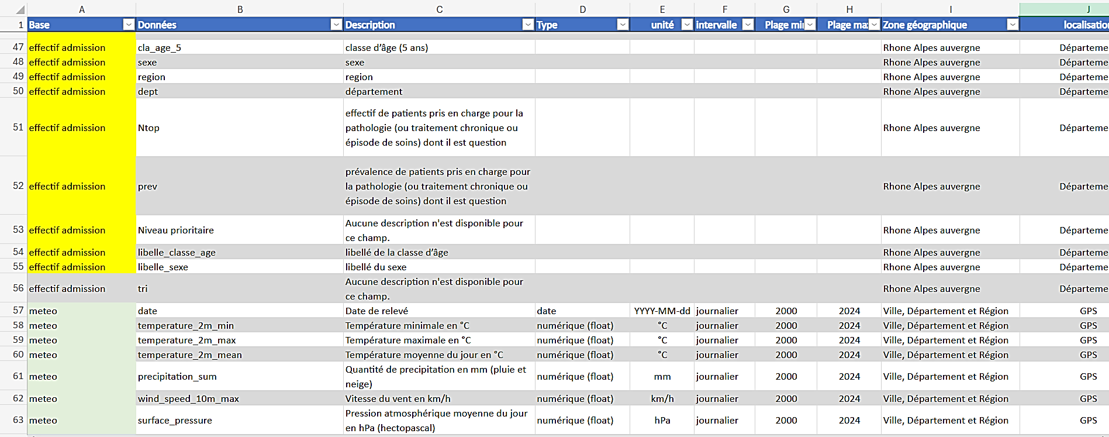

Nous avons alors mis en place nos relations entre nos tables en fonction des hypothèses liées à notre projet. Nous avons pu nous rendre compte que certaines données nous manquaient et nous avons effectué des recherches afin de compléter notre base avec des données complémentaires.

**Ajouter cette Création de la base SQL dans AZURE « yannick »**

## **Traitement et manipulation de la base de données sous SSMS**

Dans le cadre de notre projet, nous avons conçu la base de données **Hopital_DB_SQL** afin de centraliser et d’organiser les informations relatives aux patients, aux pathologies, aux symptômes, ainsi qu’à divers facteurs environnementaux influençant la santé publique comme la qualité de l’air et la météo.

L’objectif principal de cette base est de fournir une infrastructure robuste et optimisée.

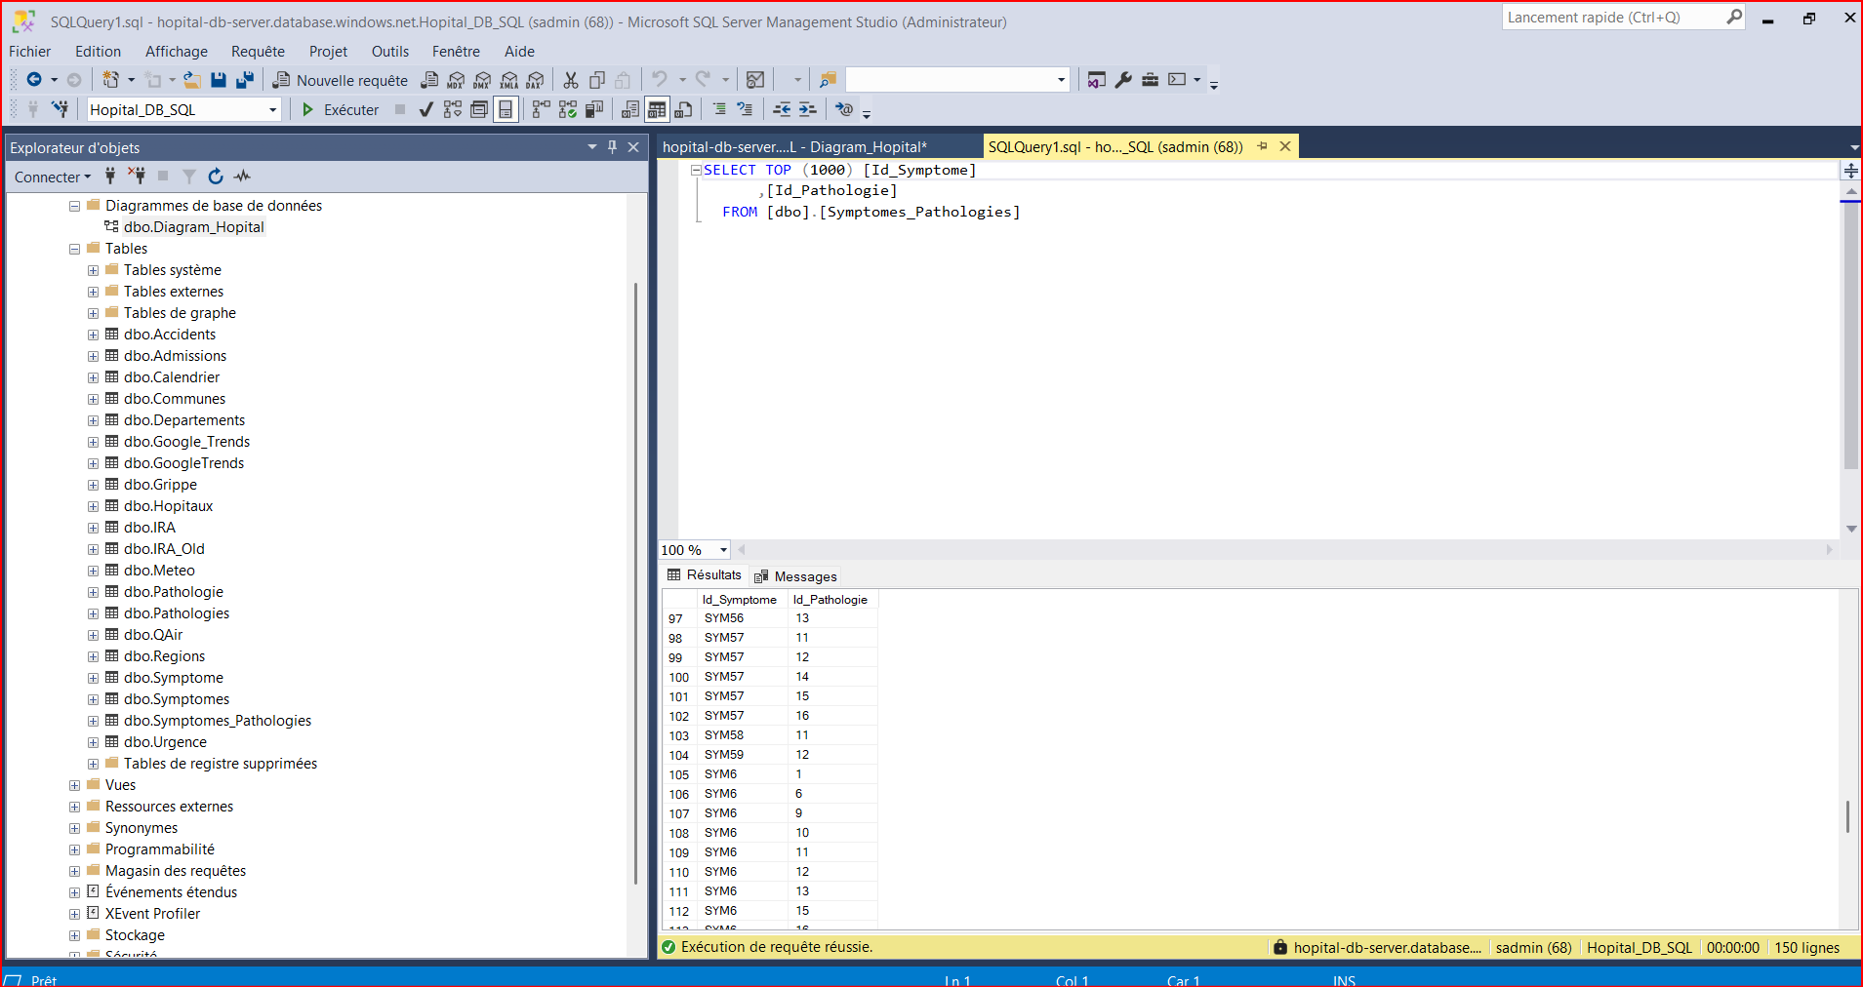

**Tables principales:**

* **dbo.Admissions** : utilisée pour enregistrer les admissions des patients dans un hôpital.
* **dbo.Calendrier** : contient les dates
* **dbo.Communes** : Liste des communes, pouvant être utilisée pour référencer des localisations.
* **dbo.Departements** : liste des départements géographiques.
* **dbo.GoogleTrends**: des données extraites de Google Trends pour l'analyse des tendances des maladies.
* **dbo.Grippe** : Données spécifiques sur la grippe (épidémies, cas recensés, etc.).
* **dbo.Hopitaux** : Liste des hôpitaux disponibles.
* **dbo.IRA**: Fichiers relatifs aux infections respiratoires aiguës (IRA).
* **dbo.Meteo** : utilisé pour stocker des informations météorologiques utilisées pour l'analyse de corrélations avec certaines pathologies.
* **dbo.Pathologie** : Contient les différentes pathologies référencées.
* **dbo.QAir** : une table contenant des données sur la qualité de l'air.
* **dbo.Regions** : Liste des régions géographiques utilisées dans les analyses.
* **dbo.Symptome** : Contient la liste des symptômes (ex. fièvre, toux, etc.).
* **dbo.Symptomes_Pathologies** : **Table de liaison** entre les symptômes et les pathologies (ex. "toux" peut être lié à "grippe" et "COVID-19").
* **dbo.Urgence** : utilisée pour gérer les cas d'urgence.

**Digramme**

Le diagramme représente la structure relationnelle de la base de données Hopital_DB_SQL.

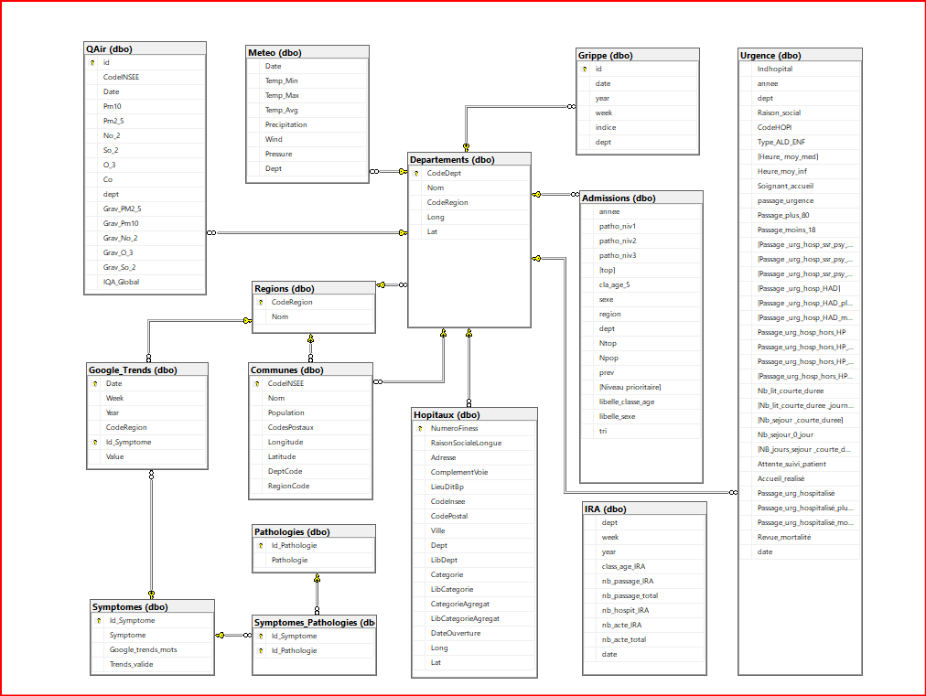

# **Extraction traitement load « ETL »**

## **Connexion aux Sources de Données depuis KNIME**

### Prérequis dans KNIME

**Liste des prérequis techniques :**

Notre version de KNIME : Version 5.4

Check de la mise à jour

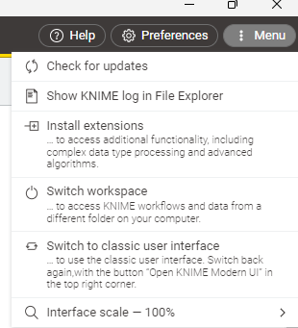

Accès aux bases de données avec les permissions requises. Il faut absolument régler les autorisations sur les adresses IP, Pare-feu ou configurations réseau spécifiques.

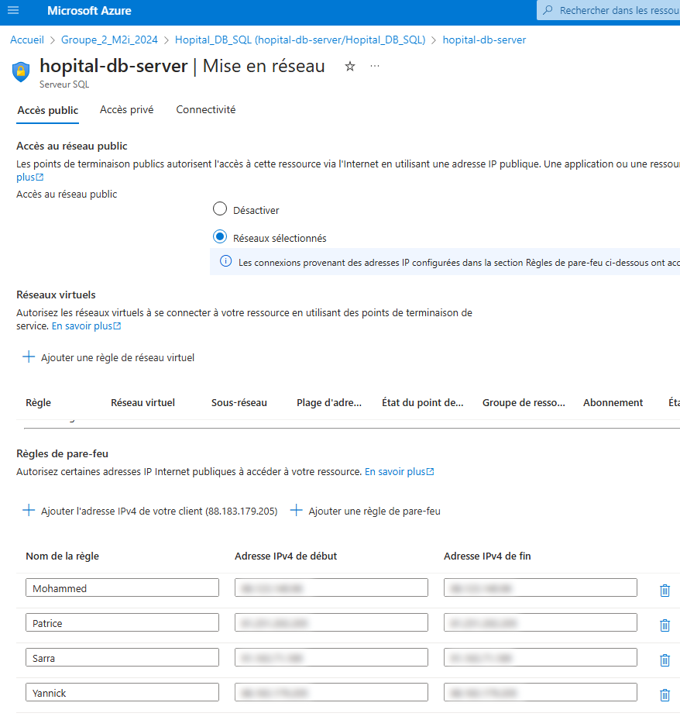

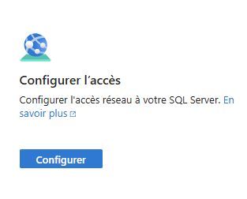

### 5.1.2 Connexion à Azure SQL Database

**Configuration dans KNIME**

Installation des drivers nécessaires pour Azure SQL Database.

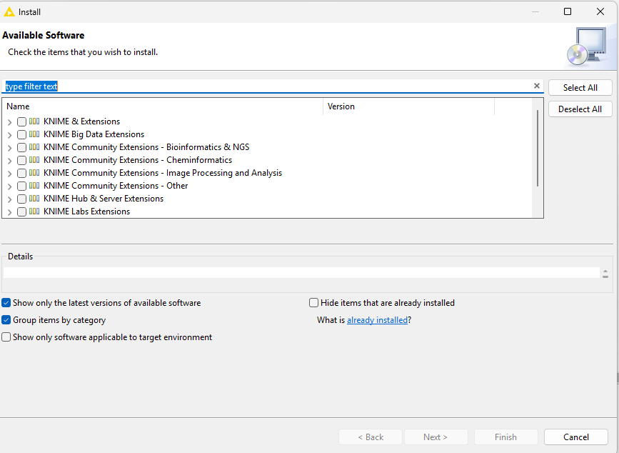

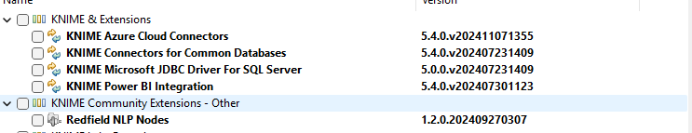

Nous avons fait le choix de toutes les installer afin de pas perdre de temps sur un blocage potentiel avec une autre fonctionnalité. Il est important de contrôler les paramètres de connexion sur le cloud azure.

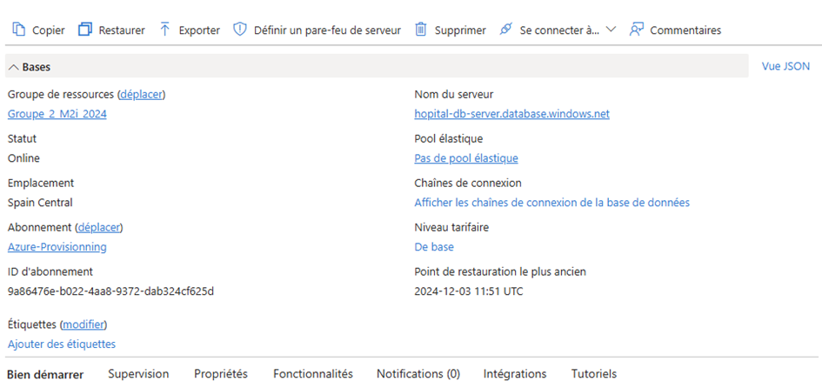

**Tester la connexion sous KNIME**

Insérer le node Microsoft SQL serveur Connector

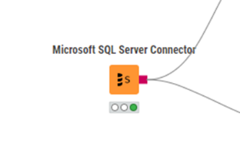

Configurer le node avec votre hostname, votre Database Name, choisir la dernière version de driver pour Microsoft SQL serveur, renseigner le login et le mot de passe du serveur. Il faut ensuite exécuter le serveur pour vérifier les paramètres de connexion

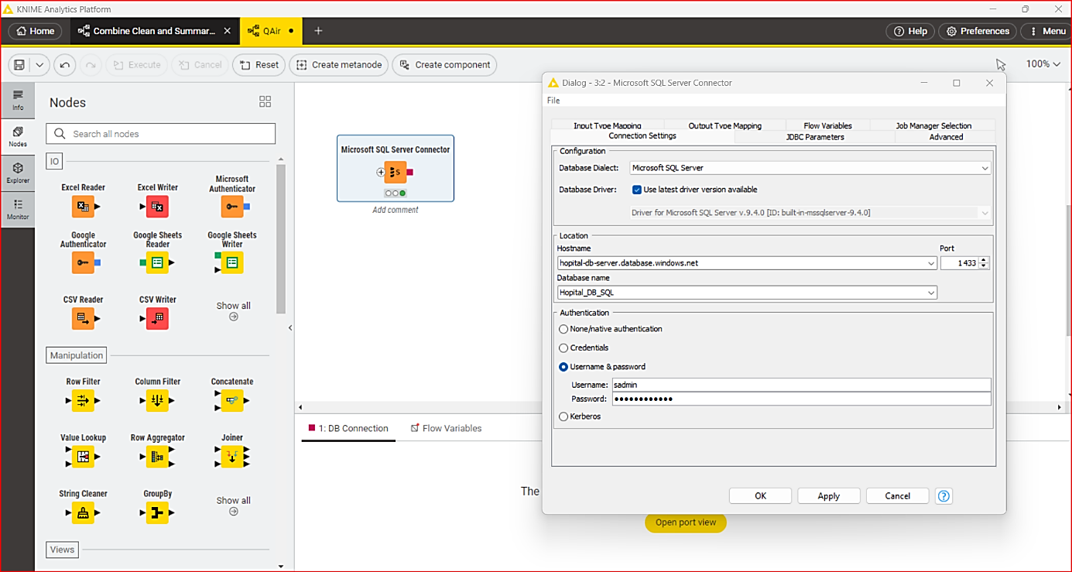

## **ETL Global sous Knime**

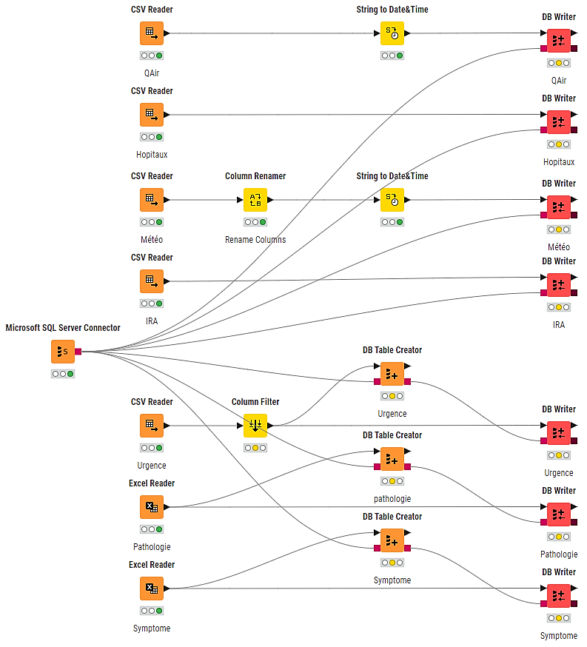

**1. Tables créées/modifiées directement à partir de fichiers CSV :**

* **QAir** :
  + Source : fichier CSV nommé "QAir".
  + Transformation appliquée : Conversion des dates (nœud **String to Date&Time**).
  + Table finale : Écriture des données converties dans la table **QAir** via un DB Writer.
* **Hôpitaux** :
  + Source : fichier CSV nommé "Hôpitaux".
  + Transformation appliquée : Conversion des dates (nœud **String to Date&Time**).
  + Table finale : Écriture des données transformées dans la table **Hôpitaux** via un DB Writer.
* **Météo** :
  + Source : fichier CSV nommé "Météo".
  + Transformations appliquées :
    - Renommer des colonnes (**Column Renamer**).
    - Conversion des dates (**String to Date&Time**).
  + Table finale : Écriture dans la table **Météo** via un DB Writer.
* **IRA** :
  + Source : fichier CSV nommé "IRA".
  + Pas de transformation visible sur l'image (écriture directe en base).
  + Table finale : Écriture directe dans la table **IRA** via un DB Writer.

**2. Tables créées via le nœud "DB Table Creator" (flux CSV/Excel avec filtres éventuels) :**

* **Urgence** :
  + Source : fichier CSV nommé "Urgence".
  + Transformation appliquée : Filtrage des colonnes (**Column Filter**) pour ne conserver que des données pertinentes.
  + Table finale :
    - Création de la table via **DB Table Creator**.
    - Remplissage des données dans la table **Urgence** via un DB Writer.
* **Pathologie** :
  + Source : fichier Excel nommé "Pathologie".
  + Aucune transformation visible.
  + Table finale :
    - Création directe d'une table nommée **pathologie** via **DB Table Creator**.
    - Remplissage des données dans la table **Pathologie** via un DB Writer.
* **Symptôme** :
  + Source : fichier Excel nommé "Symptôme".
  + Aucune transformation visible.
  + Table finale :
    - Création directe d'une table nommée **Symptome** via **DB Table Creator**.
    - Remplissage des données dans la table **Symptome** via un DB Writer.
* Le nœud **Microsoft SQL Server Connector** fournit uniquement une connexion à une base de données SQL Server existante et ne crée/modifie pas directement les données, mais permet aux autres nœuds (DB Writer, DB Table Creator) d’y accéder pour insérer ou créer les données traitées.
* Ce workflow KNIME assure ainsi la centralisation et l'intégration de multiples sources de données vers une base SQL Server unifiée, chaque table pouvant ensuite être utilisée pour de l'analyse, des rapports ou d'autres usages métiers.

**ETL sous Python**

**Connexion à SQL Server et insertion des données**

**Table «  Grippe »**

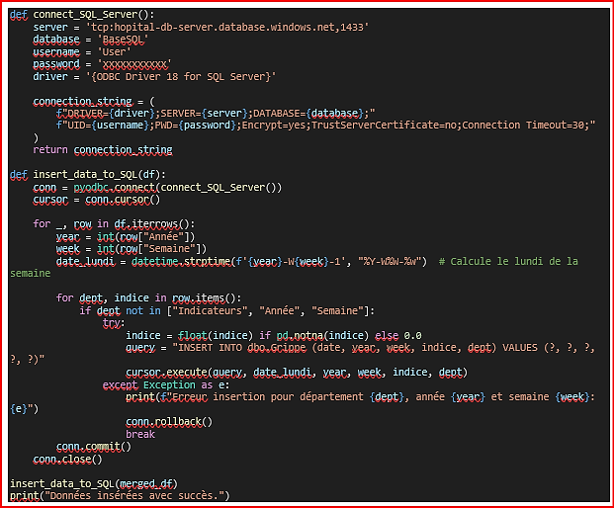

Le script récupère, nettoie et fusionne des fichiers Excel contenant des données hebdomadaires sur la grippe, puis génère un script SQL à insérer dans une base SQL Server (structure des informations par semaine, les lundis, et par département pour être raccord avec Google Trends).

La fonction connect_SQL_Server() génère une chaîne de connexion pour SQL Server, utilisée par insert_data_to_SQL(df) pour insérer des valeurs par date, année, semaine et département. Une date est calculée à partir de l'année et du numéro de la semaine. Cette date est par défaut celle du lundi de cette semaine grâce à cette commande

datetime. strptime(f'{year}-W{week}-1', "%Y-W%W-%w").

Les valeurs sont ensuite insérées dans la table Grippe, avec un bloc try-catch et rollback en cas d'échec.

**Conclusion**

Ce script automatise l’ingestion et le traitement des données grippales d’Auvergne-Rhône-Alpes avec robustesse et sécurité. Il garantit l'intégrité des données et leur exploitabilité en base SQL Server, tout en offrant une flexibilité quant à l’ajout de nouveaux fichiers.

**Table Population**

~~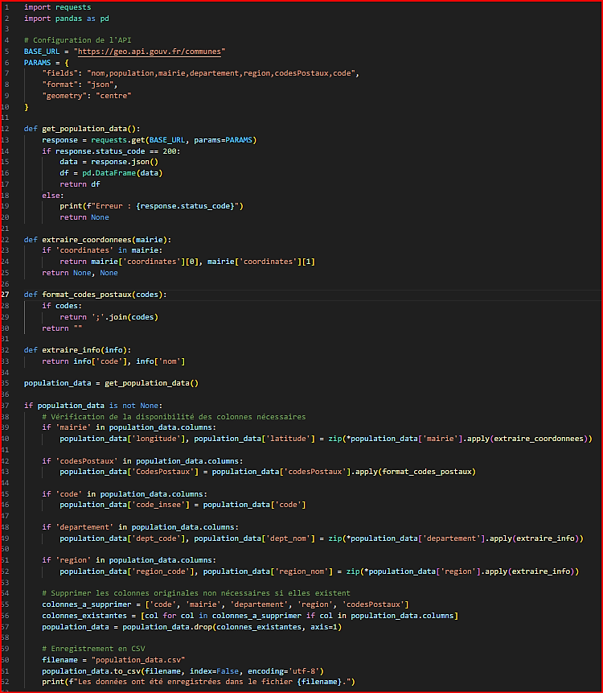~~

* Le script récupère les données de population des communes françaises via une API, les nettoie et les reformate, puis les enregistre dans un fichier CSV. À partir de ce fichier, on a généré trois scripts SQL pour les communes, départements et régions que l'on a injectés en base directement.

# **Apprentissage Supervisé**

POWER BI ANALYSE DES DONNEES RECOLTEES

## **6.1 Analyse prédictive de données structurées**

## **6.2 Pre-Processing**

Voir jupiter

## **6.3 Modèle ML**

Voir Jupiter

## **6.4 CRÉATION DES DONNÉES DE TEST**

Dans le cadre de l'entraînement et du test de modèles de Machine Learning et Deep Learning, un jeu de données a été constitué pour servir de test. L'objectif était d'exclure toute donnée que le modèle aurait déjà vue pendant son entraînement.

Pour cela, la base SQL contenait des données météorologiques, de qualité de l'air, d'IRA (Infections Respiratoires Aiguës) et de Google Trends jusqu'à décembre 2023. Toutefois, afin de générer des données entièrement nouvelles pour le test, les données Google Trends de 2024 ont été obtenues indépendamment via un script de requête Google Trends et intégrées au processus de fusion des données.

**Étape 1 : Extraction des données d'entraînement**

Les données d'entraînement ont été extraites depuis la base SQL. La structure d'extraction était la suivante :

* **Météo** : Température minimale, maximale et moyenne, précipitations, vent et pression.
* **Qualité de l'air** : Ozone (O3), particules fines PM2.5 et PM10, dioxyde de soufre (SO2), monoxyde de carbone (CO), dioxyde d'azote (NO2) et indice de qualité de l'air global.
* **IRA (Infections Respiratoires Aiguës)** : Nombre de passages hebdomadaires pour IRA.
* **Grippe** : Indice de grippe hebdomadaire.
* **Google Trends (avant décembre 2023)** : Valeurs de recherche pour des symptômes spécifiques.

Les requêtes SQL ont permis d’extraire ces données et de les fusionner sous forme d’un DataFrame structuré par dept, week et year.

**Étape 2 : Problème avec les Données Google Trends et Solution**

La table Google Trends de la base SQL ne contenait que des données jusqu'à décembre 2023. Afin de générer un jeu de test entièrement distinct, de nouvelles données ont été collectées.

Le script ggle_trends_request.py a été utilisé pour interroger Google Trends directement et récupérer les nouvelles données pour la période **1er janvier 2024 - 30 septembre 2024**, en procédant ainsi :

1. **Filtrage des mots-clés** : Les nouveaux symptômes recherchés ont été extraits en comparant avec ceux de 2020-2022.
2. **Requête Google Trends** :
   * Chaque mot-clé a été envoyé à Google Trends en veillant à respecter les limites d'interrogation (maximum 5 mots-clés par requête).
   * Un délai aléatoire a été ajouté entre les requêtes pour éviter les blocages.
   * Les résultats ont été stockés sous forme de série temporelle.
3. **Enregistrement des données** : Le fichier résultant Merged_Google_Trends_Data_Jan24_to_Sep24.csv a été sauvegardé.

**Étape 3 : Fusion des données pour le jeu de test**

Au moment de fusionner les données pour le jeu de test :

* La requête SQL pour Google Trends a été **supprimée**, afin d’éviter d’incorporer des données déjà présentes en 2023.
* Les nouvelles données Google Trends de **2024 uniquement** ont été chargées depuis Merged_Google_Trends_Data_Jan24_to_Sep24.csv.
* La fusion des datasets a été effectuée en gardant uniquement les observations correspondant à 2024, car les données Google Trends de 2024 étaient les seules disponibles.

**Conséquence de cette approche**

Cette manipulation a **forcé la fusion à ne conserver que des données de 2024**, ce qui garantit que le modèle de Machine Learning et Deep Learning ne voit aucune donnée issue de son entraînement.

**Étape 4 : Mapping des symptômes et finalisation des données**

Une fois les données fusionnées, les noms des symptômes ont été transformés en identifiants (SYM1, SYM23, etc.), grâce à un dictionnaire de correspondance défini dans le script sym_map.py.

De plus, certaines colonnes inutiles ont été supprimées pour harmoniser le dataset.

**Étape 5 : Sauvegarde du fichier final**

Le fichier résultant **df_indust_mapped.csv** a été sauvegardé pour être utilisé comme jeu de test final.

**Ce fichier contient des données entièrement nouvelles pour le modèle et permet de mesurer ses performances sur des cas jamais vus auparavant.**

## **Conclusion du ML**

# **7. Apprentissage non Supervisé**

## **7.1 Analyse prédictive de données non-structurées**

Voir Jupiter

## **7.2 Conclusion**

Visualization PowerBI ??

# **8. Industrialisation du projet**